ŠKODA AUTO VYSOKÁ ŠKOLA o.p.s.

Studijní program: B6208 Ekonomika a management

Studijní obor/specializace: Specializace Mezinárodní marketing

Headquarters-subsidiary relationship: Analýza českých poboček amerických nadnárodních firem v oboru informačních technologií

Diplomová práce

Bc. Jiří JANOŠEK

Vedoucí práce: doc. Ing. Pavel Štrach, Ph.D. et Ph.D.
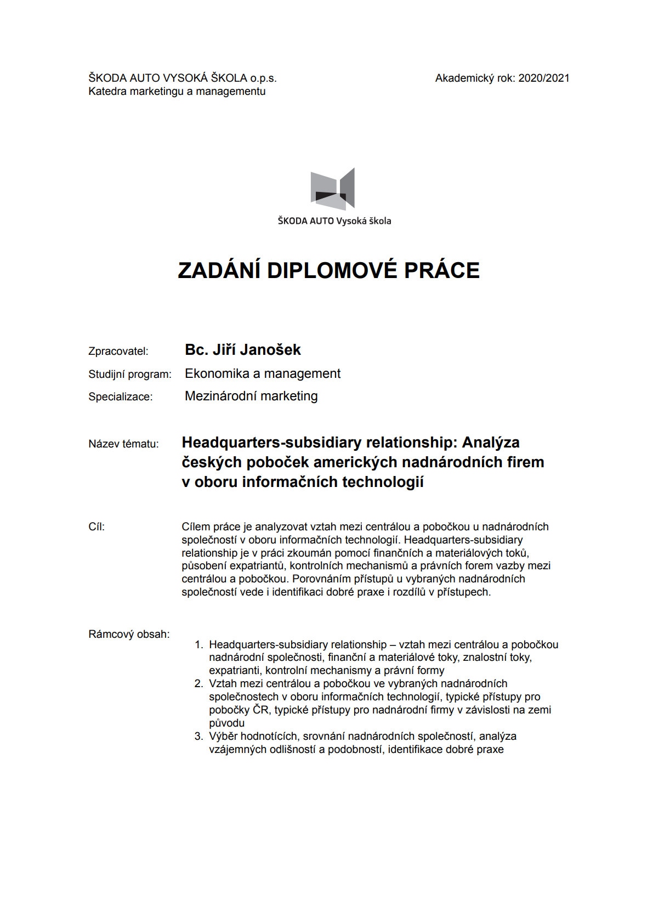

Prohlašuji, že jsem závěrečnou práci vypracoval samostatně a použité zdroje uvádím v seznamu literatury. Prohlašuji, že jsem se při vypracování řídil vnitřním předpisem ŠKODA AUTO VYSOKÉ ŠKOLY o.p.s. (dále jen ŠAVŠ) směrnicí OS.17.10 Vypracování závěrečné práce.
Jsem si vědom, že se na tuto závěrečnou práci vztahuje zákon č. 121/2000 Sb., autorský zákon, že se jedná ve smyslu § 60 o školní dílo a že podle § 35 odst. 3 je ŠAVŠ oprávněna mou práci využít k výuce nebo k vlastní vnitřní potřebě. Souhlasím, aby moje práce byla zveřejněna podle § 47b zákona č. 111/1998 Sb., o vysokých školách.
Beru na vědomí, že ŠAVŠ má právo na uzavření licenční smlouvy k této práci za obvyklých podmínek. Užiji-li tuto práci, nebo poskytnu-li licenci k jejímu využití, mám povinnost o této skutečnosti informovat ŠAVŠ. V takovém případě má ŠAVŠ právo ode mne požadovat příspěvek na úhradu nákladů, které na vytvoření díla vynaložila, a to až do jejich skutečné výše.

V Mladé Boleslavi dne 12.12.2021

Děkuji doc. Ing. Pavlu Štrachovi, Ph.D. et Ph.D. za trpělivost, profesionalitu, odborné vedení závěrečné práce, poskytování rad a informačních podkladů.
Obsah
Úvod 8
1 Nadnárodní společnost 9
1.1 Vstup na zahraniční trhy 10
1.2 Internacionalizace 12
1.3 Headquarters-subsidiary relationship – vztah mezi centrálou a pobočkou nadnárodní společnosti 17
1.4 Finanční a materiálové toky 20
1.5 Kontrolní mechanismy 22
1.6 Expatrianti 27
1.7 Znalostní toky 30
1.8 Shrnutí 32
2 Headquarters-subsidiary relationship: IT nadnárodní společnosti z USA s pobočkou v ČR 33
2.1 Metodika 33
2.2 Představení společnosti Microsoft 34
2.3 Zastoupení společnosti Microsoft na českém trhu 36
2.4 Internacionalizace firmy Microsoft a pronikání na český trh 39
2.5 Finanční a materiálové toky ve společnosti Microsoft 41
2.6 Kontrolní mechanismy Microsoftu 44
2.7 Shrnutí – Microsoft 46
2.8 Představení společnosti Alphabet – Google 47
2.9 Zastoupení společnosti Google na českém trhu 50
2.10 Internacionalizace firmy Google a pronikání na český trh 52
2.11 Finanční a materiálové toky ve společnosti Google 54
2.12 Kontrolní mechanismy Googlu 57
2.13 Shrnutí – Google 61
3 Srovnávací analýza vztahu mezi centrálou a pobočkou vybraných nadnárodních firem a identifikace dobré praxe 63
3.1 Identifikace podobností a odlišností Microsoftu a Googlu 63
3.2 Společné přístupy Microsoftu a Googlu – identifikace dobré praxe 65
3.3 Shrnutí 67
Závěr 68
Seznam literatury 70
Seznam obrázků a tabulek 81
Seznam příloh 83

Seznam použitých zkratek a symbolů

GATT General Agreement of Tariffs and Trade
GM General Motors
II Index Internacionalizace
IRS Internal Revenue Service
MNC Multinational corporation – nadnárodní společnost / korporace
OECD Organizace pro mezinárodní spolupráci a rozvoj
OPEC Organization of the Petroleum Exporting Countries
PZI Přímé zahraniční investice
SČR Skype Czech Republic s.r.o.
TNI Index transnacionality
USA United States of America
WTO World Trade Organization

Úvod
Téma diplomové práce se týká mezinárodního managementu nadnárodních společností, které mají významný dopad na lidskou činnost v osobním i pracovním životě. Společnosti v oboru informačních technologií patří k největším společnostem na světě. V době, kdy roste význam internetu, výpočetní technika je součástí téměř všeho a lidé tráví podstatnou část svého života interakcí s informačními technologiemi, má tato práce ambici blíže zkoumat právě společnosti, které v podstatné míře ovlivňují svět informačních technologií.
Hlavním cílem práce je analyzovat vztah mezi centrálou a pobočkou u nadnárodních společností v oboru informačních technologií, které mají svou centrálu ve Spojených státech amerických a pobočku v České republice. Headquarters-subsidiary relationship je v práci zkoumán pomocí finančních a materiálových toků, působení expatriantů, kontrolních mechanismů a právních forem vazby mezi centrálou a pobočkou. Porovnáním přístupů u vybraných nadnárodních společností vede i identifikaci dobré praxe i rozdílů v přístupech.
V první kapitole práce jsou teoreticky vymezeny pojmy, které se týkají mezinárodního managementu a vztahu mezi centrálou a pobočkou a jsou důležité pro pochopení problematiky ve vztahu centrála – pobočka. Druhá kapitola se zabývá samotnými nadnárodními společnostmi a analýzou relevantních a dostupných hodnot, informací, parametrů či metrik, které blíže přispívají k objasnění situace v těchto nadnárodních společnostech. Kapitola třetí pak porovnává zjištěné údaje z předchozích kapitol a identifikuje podobnosti a odlišnosti v přístupu vybraných firem, na základě čehož je identifikována dobrá praxe, tedy aktivity a přístupy, které zvolené společnosti aplikují ve svém podnikání.
Veškeré informace, které práce zmiňuje, byly uvedeny s ohledem na jejich aktuálnost v dnešní době tak, aby bylo možné podobným postupem, jakým je pojatá praktická část této práce, přistupovat i k srovnávání jiných společností, které nejsou v této práci uvedeny. Výsledky, závěry a poznatky výzkumu vychází ze sběru aktuálních informací a dat v teoretické i praktické části této práce.

Nadnárodní společnost
Tato část má zlepšit porozumění vztahu mezi centrálou a jejími pobočkami popsáním teoretické stránky, která se této problematiky týká. Na vztah mezi centrálou a pobočkou bude nahlíženo také z několika pohledů – pohledem administrativním, ekonomickým, geografickým a kulturním. Cílem této kapitoly je definovat, co to headquarters-subsidiary relationship je a jak je ovlivňován v souvislosti se zmíněnými pohledy, včetně vysvětlení pojmů, které jsou důležité pro další kapitoly této práce. S přihlédnutím k původu zkoumaných nadnárodních společností mohou být v textu použity anglické zkratky nebo názvy, které jsou často zastoupeny v anglických pracích a literatuře.
Pro začátek je důležité objasnit, co nadnárodní společnost vlastně je. Definicí multinationals, tedy nadnárodní společnosti, transnacionální společnosti či nadnárodního podniku, se zabývá mnoho pramenů literatury, ve kterých mezi těmito termíny existují určité odlišnosti. Organizace pro mezinárodní spolupráci a rozvoj (OECD) uvádí v pokynech pro nadnárodní společnosti (MNCs) z roku 1977 následující definici: „jde o společnost nebo jednotky, jejichž vlastnictví je soukromé, státní nebo smíšené, které jsou založené v různých zemích a vzájemně propojené tak, že jedna nebo více z nich může vyvíjet významný vliv na činnost druhých, zvláště s ohledem na společné využívání znalostí a zdrojů“ (Zadražilová, 2007, str. 22). MNCs jsou dále popisovány jako společnosti, které prostřednictvím svých kontrolovaných zahraničních poboček, poskytují své produkty (Štrach, 2009). Dle United Nations Conference on Trade and Development jsou pak transnacionální společnosti definovány jako podniky, které ovládají aktiva jiných subjektů v jiných než domácích ekonomikách, obvykle vlastnictvím určitého podílu na vlastním kapitálu (UNCTAD, 2004, str. 40). MNC jsou například Philip Morris International, Pandora, Ericsson, Fiat Chrysler Automobiles, Qualcomm či Nestle (Forbes, 2017). Z výše uvedeného lze vyvodit, že pobočka je právní entita, která je vlastněna jinou právní entitou, kterou může být ovlivňována / ovládána. Centrála či mateřská společnost je pak subjektem, který ve výsledku vlastní ostatní subjekty / právní entity v dané nadnárodní společnosti (Britannica, 2021).

Vstup na zahraniční trhy
Typickým jevem u nadnárodních společností je jejich vstupování na zahraniční trhy, kde tyto společnosti zakládají své pobočky. Při vstupu na zahraniční trh je pro podnik žádoucí zvážit rizika a překážky, která vstup na daný trh přináší, nebo možnosti daného podniku (např. z hlediska kapitálu). Dle Luthanse a Doha (2012) jsou mezi nejběžnějšími způsoby vstupu na zahraniční trh fůze a akvizice, franchizing, společné podniky (Joint Ventures), export a import a kapitálový vstup. Machková (2009) zmiňuje tři skupiny forem vstupu na zahraniční trh:
- Kapitálové vstupy společností na trhy v zahraničí
- Exportní a importní operace (metody v mezinárodním obchodu)
- Formy, které nejsou náročné na investice kapitálu (ke kterým patří licence a franchising)
U kapitálových vstupů společností na trhy v zahraničí dochází k zakládání nebo získávání poboček, dceřiných nebo například přidružených společností, pro které jsou typickým ukazatelem přímé zahraniční investice, tedy takový podíl na pobočce či společnosti, který poskytuje jeho vlastníkovi kontrolovat tento zahraniční podnik. Dle Dvořáčka (2006) je tento podíl takový, který umožňuje účinnou kontrolu. Jinými slovy se nemusí jednat o kompletní, 100% vlastnictví daného podniku, ale pouze jeho určité části. V jednotlivých státech přitom může být výše podílu na základním kapitálu, která jeho vlastníkovi poskytuje účinnou kontrolu, různá. Je to dáno tím, že přímé zahraniční investice jsou důležitým faktorem pro rozvoj ekonomiky a globalizace a nadnárodní společnosti, které využitím PZI na určitý zahraniční trh vstupují, jsou k přímým zahraničním investicím vybízeni jednotlivými zeměmi, které se snaží podporovat příliv těchto investic, jelikož tyto investice mohou podpořit například vytváření nových pracovních míst v dané zemi. Tato podpora může mít formu dotací nebo daňových úlev pro danou MNC (Machková, 2009).
Druhá skupina, tedy vývoz a dovoz, se rozlišuje na dovoz přímý a nepřímý. V případě přímého dovozu se jedná o situaci, kdy si daná společnost dovoz zajišťuje sama, kdežto ve druhém případě dovoz zajišťuje specializovaný partner. Třetí skupina popisuje formy vstupu na zahraniční trh, které jsou relativně kapitálově nenáročné a patří k nim licence a franchizing. Tato forma je typická například pro fastfoodové restaurace (McDonald’s, Crocodile – Bageterie Boulevard, Amrest – KFC, Burger King). Dochází zde k užívání práva – licence, kdy za určitý poplatek přebírá uživatel franchisingové licence prakticky celý koncept podnikání při současném zavázání se k dodržování podmínek a obchodní politiky stanovené poskytovatelem franchisingové licence. Licence nemusí být pouze franchizingového typu, v praxi je situace velice rozmanitá. Kromě zmíněných příkladů u jednotlivých forem vstupů existují ještě další, které zmiňuje níže přiložená grafika.
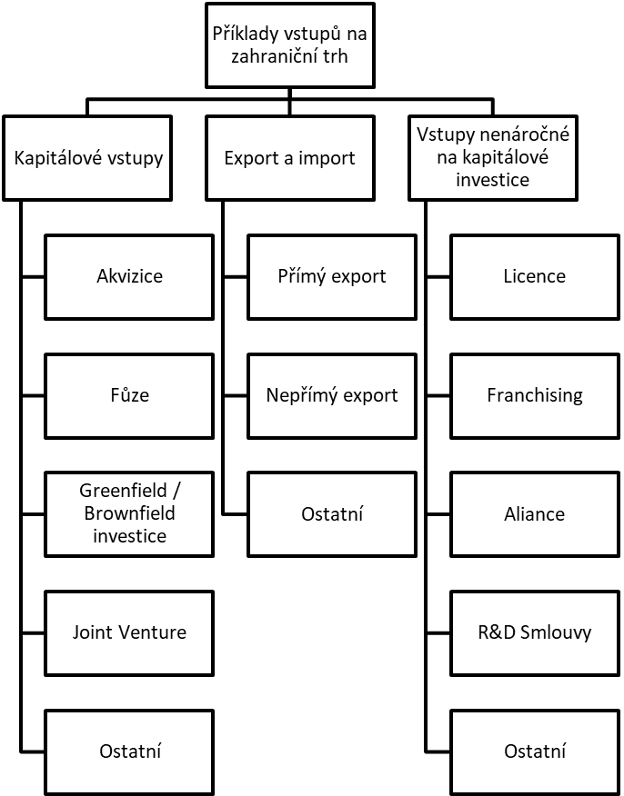
Zdroj: Upraveno dle (Pan a Tse, 2000)
Obr. 1 Příklady vstupů na zahraniční trh
V případě nadnárodních společností je po vstupu na zahraniční trh důležitá celková koncepce začlenění nové jednotky do struktury nadnárodní společnosti. Mezi typická uskupení v MNCs patří forma holdingu či koncernu (tedy majetkového podílu v ovládané společnosti), která je blíže definována podle Blažka (2010), který rozlišuje koncern podřízený (ve kterém je jeden ovládající a několik podniků, které jsou ovládány) nebo koncern nepodřízený (ve kterém je typické rovnocenné postavení jednotlivých podniků, které ale mají společné vedení) (Blažek, 2010). U amerických MNCs je typický anglo-saský model řízení společnosti, zároveň v těchto společnostech běžně vystupují neexekutivní ředitelé, kteří jsou obsazeni v jejich správních radách (Klírová, 2001). V případě, že jsou dané MNCs kotované na burze (např. NYSE – New York Stock Exchage), podléhají požadavkům ze zákona například na externí audit. Tyto požadavky mají vliv také na pobočky, které do dané MNC patří, a proto je ve strukturách MNCs častý jednotný přístup k některým korporátním fukcím (strategie, společné účetnictví, plánování). Vzhledem ke geografickému rozměru současných korporací naráží zmíněný jednotný přístup na požadavky, které legislativně plynou z daného podnikatelského prostředí, ve kterém se jednotka MNC (pobočka) nachází, v praxi pak dochází k mezinárodním úmluvám, které například zamezují dvojí zdanění nebo vyžadují zveřejňovat účetní výsledky ve formátu stanoveném danou zemí. Co se týče účetních výsledků, MNC má motivaci hospodařit tak, aby minimalizovala svou celkovou daňovou zátěž, resp. maximalizovala své celkové zisky, a jelikož je aktivní na mnoha trzích, v praxi dochází k využivání daňových zákonů a příležitostí k optimalizaci, které tyto jednotlivé trhy nabízejí.

Internacionalizace
Pro osvětlení problematiky MNC je potřeba se pozastavit nad důvody a motivy, které vedou danou společnost k internacionalizaci jejích aktivit, respektive, jak důležité jsou pro danou organizaci aktivity na domácím a zahraničním trhu. Obecně proces internacionalizace popisuje to, jak určitá firma či podnik rozšiřují své aktivity na zahraniční trhy a dle Berndta a kol. (2007) patří mezi hlavní důvody následující:
- Ekonomické
- Ofenzivní
- Defenzivní
- Orientované na prostředky
Ekonomické důvody mohou souviset například s využíváním příležitostí, které vedou k rentabilním cílům.
Ofenzivní důvody jsou takové, které přinášejí danému podniku konkurenční výhodu na cílovém trhu.
Defenzivním důvodem může být nadbytek kapacit, případně tlak konkurence, kterému může podnik čelit na domácím trhu.
Čtvrtým důvodem, což je orientace na prostředky, jsou například daňové úlevy nebo pobídky (dotace), které nabízí zahraniční trh a které nejsou nabízeny na trhu domácím (Berndt a kol., 2007). Přístupy firem k internacionalizaci jsou definovány několika modely. Štrach (2009) zmiňuje Uppsala model, Stopfordův model, případně pak model Danielse a Radebaugha.
Stopfordův model, vytvořený Johnem M. Stopfordem v 70. letech 20. století na základě výzkumu 187 amerických MNCs, popisuje, že podniky vstupují postupně na zahraniční trhy. Začínají přitom formou, která je pro ně nejjednodušší a při které dochází k seznamování s daným zahraničním trhem (formou může být například přímý export). Když dosáhne jejich produkt úspěchu, je dalším krokem udělení licence zahraničnímu partnerovi, který se pak stará o distribuci onoho produktu na daném trhu. V moměntě, kdy k udělení licence dojde, snižuje se velikost kontroly, kterou má původní podnik ve prospěch partnera, který má licenci. Snížení kontroly dále slouží jako stimul k vyššímu stupni internacionalizace, což je například Joint Venture s partnerem na daném trhu. V poslední fázi internacionalizace podnik zakládá přidruženou společnost v zahraničí (dceřinou nebo filiálku, dle podílu mateřské společnosti) (Štrach, 2009, s. 39).

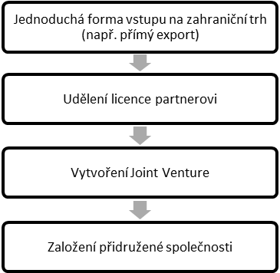
Zdroj: (Štrach, 2009)
Obr. 2 Stopfordův model internacionalizace
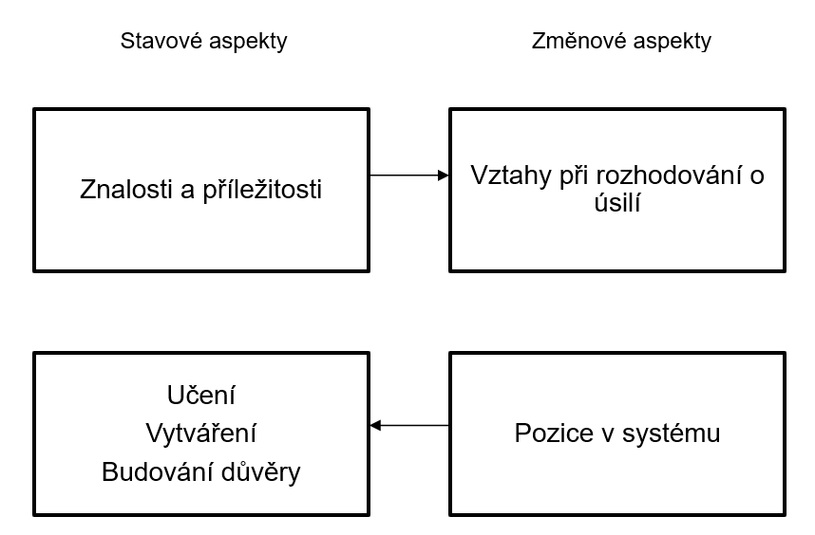
Uppsala model, který byl taktéž vytvořen v 70. letech 20. století dle výzkumu několika švédských korporací, popisuje, podobně jako Stopfordův model, že k internacionalizaci podniku dochází postupně. Proces, který Uppsala model uvádí, je postupná integrace, poznávání zahraničních aktivit a trhu danou společností, která se pak na základě těchto znalostí rozhoduje, jak upraví své vystupování na onom trhu s cílem rozšířit své tamní aktivity. Tyto aktivity následně přinášejí další znalosti, na základě kterých se společnost dále rozhoduje. Firma tímto způsobem usiluje o lepší pozici na trhu vzhledem k jeho možnostem. Původní model, který vzniknul v 70. letech byl autory upraven v roce 2009 kvůli změnám v podnikatelském prostředí, kde se oproti původní verzi mění chápání firmy, která již není pouze subjektem, který je samostatný a bezvazebný. V aktualizovaném modelu je firma chápána jako ústředí obchodní sítě. Model popisuje dvě sady aspektů – změnové a stavové, které jsou zobrazeny v grafice níže.
Zdroj: Upraveno dle (Johanson, 2009)
Obr. 3 Uppsala model internacionalizace
Posledním zmíněným modelem internacionalizace je model Danielse a Radebaugha, který sleduje pět relevantních oblastí – motivace k mezinárodnímu podnikání (1), stupeň podobnosti mezi zahraniční a domácí zemí (2), interní vs. externí zajišťování zahraničních operací (3), způsob pronikání na zahraniční trhy (4) a pátou oblastí je počet zemí, v nichž společnost působí (5). Tyto oblasti leží v níže zobrazené grafice ve formě os na kruhovém diagramu, který popisuje stupně internacionalizace a k nim příslušné hodnoty ze zmíněných oblastí, ve formě bodů na osách:

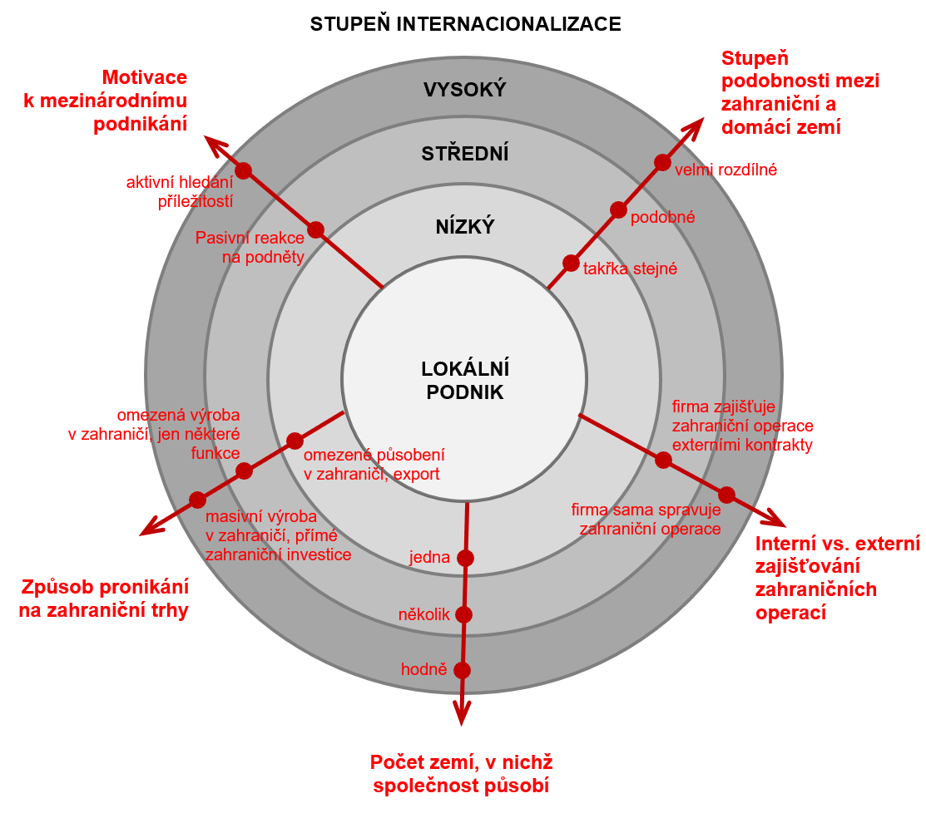
Zdroj: Upraveno dle (Daniels a kol., 2009)
Obr. 4 Model internacionalizace dle Danielse a Radebaugha
Z poslední zmíněné metody si lze všimnout, že pro určitou MNC je možné přiřadit stupeň internacionalizace na základě definování jednotlivých oblastí (os) a přiřazenou hodnotu k jedné MNC by teoreticky bylo možné porovnávat s hodnotou, kterou má přiřazená jiná MNC. Ve skutečnosti se srovnávání MNC podle „nadnárodnosti“ věnuje hned několik ukazatelů a literárních pramenů. Jeden z nejjednodušších se jeví srovnání dle počtu zemí, ve kterých daná organizace působí, případně srovnání dle celkového množství aktiv, kterými daná MNC disponuje v zahraničí. UNCTAD disponuje daty, na základě kterých lze srovnat nefinanční MNCs podle celkové výše aktiv, které daná firma drží v zahraničí. V takovém případě je deset nejmezinárodnějších MNCs na světě zobrazeno v následující tabulce, která obsahuje data z roku 2019 a 2020:
Tab. 1 Nadnárodní společnosti dle celkového možství zahraničních aktiv (v milionech USD)
 |  |  | Aktiva
Pořadí | Firma | Domácí trh | Zahraniční | Celková | TNI  (v %)
1 | Royal Dutch Shell plc | UK | 376 417 | 402 681 | 82,6
2 | Toyota Motor Corporation | Japonsko | 307 538 | 485 422 | 65,0
3 | BP plc | UK | 259 860 | 295 194 | 82,2
4 | Softbank Group Corp | Japonsko | 253 163 | 343 306 | 66,3
5 | Total SA | Francie | 249 678 | 273 865 | 78,5
6 | Volkswagen Group | Německo | 243 469 | 548 271 | 60,3
7 | Anheuser-Busch InBev NV | Belgie | 192 138 | 237 142 | 84,0
8 | British American Tobacco PLC | UK | 184 959 | 186 194 | 78,2
9 | Daimler AG | Německo | 179 506 | 339 742 | 59,8
10 | Chevron Corporation | USA | 172 830 | 237 428 | 58,0
Zdroj: (UNCTAD, 2019)
Měření rozsahu mezinárodních aktivit se dále používá index transnacionality, tzn. TNI, což je hodnota, která se dá vypočíst zprůměrováním tří podílů:
- Zahraniční prodeje ku prodejům celkovým
- Zahraniční aktiva ku aktivům celkovým
- A počet zaměstnanců zahraničních ku celkovému počtu zaměstnanců
Dle stejných dat UNCTAD za rok 2019 a 2020 by se pak pořadí nejmezinárodnějších firem změnilo na následující:

Tab. 2 Nadnárodní společnosti dle TNI
 |  |  | Aktiva |  | Prodeje |  | Zaměstnanci
Pořadí | Firma | Domácí trh | Zahraniční | Celková | Zahraniční | Celkové | Zahraniční | Celkově | TNI  (v %)
1 | Rio Tinto PLC | UK | 87 231 | 87 443 | 41 275 | 41 514 | 45 817 | 46 007 | 99,6
2 | Barrick Gold Corporation | Kanada | 43 803 | 44 392 | 9 412 | 9 717 | 42 585 | 43 511 | 97,8
3 | Medtronic plc | Irsko | 86 701 | 89 694 | 30 466 | 30 557 | 87 065 | 90 071 | 97,7
4 | John Swire & Sons Limited | UK | 48 751 | 51 317 | 13 121 | 14 109 | 131 670 | 133 000 | 95,7
5 | Anglo American plc | UK | 53 703 | 55 922 | 26 580 | 28 727 | 61 000 | 63 000 | 95,1
6 | Altice Europe NV | Nizozemsko | 48 255 | 53 000 | 16 288 | 16 561 | 41 343 | 45 409 | 93,5
7 | Linde PLC | UK | 82 205 | 86 612 | 26 575 | 28 228 | 69 624 | 79 886 | 92,1
8 | Nestlé SA | Švýcarsko | 105 661 | 132 416 | 91 983 | 93 155 | 282 322 | 291 000 | 91,9
9 | Takeda Pharmaceutical Company Limited | Japonsko | 113 414 | 118 140 | 24 828 | 30 283 | 45 595 | 47 495 | 91,3
10 | Hon Hai Precision Industries | Taiwan (Čína) | 96 897 | 110 865 | 169 254 | 172 842 | 863 183 | 987 613 | 90,9
Zdroj: (UNCTAD, 2019)
Za zmínku stojí také index internacionalizace (II), který, jako jeden z ukazatelů mezinárodnosti nadnárodních firem, značí podíl zahraničních dceřiných podniků, ku celkovému počtu dceřiných podniků (Štrach, 2009). Dle Zadražilové je možno sledovat také podíl zahraniční účetní hodnoty ku celkové účetní hodnotě společnosti (Zdražilová, 2007).

Headquarters-subsidiary relationship – vztah mezi centrálou a pobočkou nadnárodní společnosti
V mezinárodním managementu, jakožto oblasti, která se do značné míry věnuje studiu nadnárodních společností (MNCs), je headquarters-subsidiary relationship předmětem zkoumání mnoha studií a odborných prací, které se znaží definovat, jak centrála (headquarters) řídí, kontroluje a koordinuje své pobočky (subsidiaries), které se nachází v různých geografických regionech a jak se pobočky snaží získat větší nezávislost a širší rozhodovací pravomoce v rámci své působnosti v dané nadnárodní společnosti. Každá nadnárodní společnost přitom má svá specifika, která ovlivňují vztahy v dané MNC a jejichž komplexnost dále umocňuje a formuje vývoj rolí poboček i centrály, který se může měnit v průběhu času.
MNC se jako termín jeví nejpoužívanějším, ale někteří preferují spíše zkratku MNE, tedy Multinational Enterprise, která obsahuje veškeré nadnárodní aktivity a pobočky, které mohou být provozovány samostatně jako oddělené firmy. Tento termín rovněž zahrnuje franchizingové dohody a licenční ujednání, kde nedochází k vlastnictví podnikatelských subjektů, které vykonávají danou aktivitu na základě licence poskytnuté mateřskou společností, a tedy se nejedná o jejich nutnou součást dané právnické osoby jako takové (Hamam, 2017). Pobočky v MNC se fyzicky nacházejí ve specifických prostředích, protože např. z geografického pohledu mohou být umístěny v jiné zemi, která může být kulturně odlišná oproti prostředí, ve kterém se nachází centrála. Tato skutečnost umožňuje pobočce přístup ke znalostem, které centrála nemá a tedy vytváří konkureční výhodu (Andersson a kol., 2002). Některé pobočky pak mohou tuto schopnost využvat k vznášení či realizaci nových nápadů a iniciativ, které mění pozici pobočky z organizační jednotky, která je závislá na centrále, na pobočku, která je zodpovědná za své vlastní směřování do budoucna. Některé pobočky, které chápou výhodu této pozice, mohou začít budovat vztahy s lokálními partnery nebo s ostatními pobočkami ze stejné nadnárodní společnosti. Určité pobočky se například rozhodly spolupracovat za účelem sdílení znalostí a „dobré praxe“, které jim mají pomoci při řešení budocích problémů a situací (Gnyawali a kol., 2009). Aktivity poboček, které jsou podobného rázu, tímto zvyšují komplexitu vztahů mezi pobočkami a centrálou.
Nadnárodní společnosti si obecně mohou zvolit koncepční směr, který chtějí následovat. Mají možnost považovat pobočky za „drobnější kopie“ centrály, jinými slovy, nehledě na region či zemi, ve které pobočka působí, fungují pobočky stejným způsobem. Realita je mnohdy ale složitější a pobočky, jak již bylo zmíněno, se nacházejí v zemích, ve kterých existuje a působí jiná kultura. Kostova a Roth (1995) zmiňují, že pobočky mohou trpět „lokálním tlakem“, který může přispívat k tendenci k lokalizaci produktového portfolia, a tedy ovlivňovat dilema při rozhodování mezi globalizací a lokalizací, kterému pak pobočky i centrála čelí. Pobočky, na které působí tento tlak mohou mít potřebu pro vyšší autonomii rozhodování, což by vedlo k nižší závislosti na centrále. Tato situace pak vytváří napětí mezi oběma stranami a v některých případech vede ke konfliktům. V extrémních případech může pak dojít k tomu, že centrála přistupuje ke vztahu ke svým pobočkám ve stylu „my nebo oni“ (Roth a Morisson, 1992).
V odstavci výše bylo poodhaleno, proč mohou pobočky požadovat větší svobodu a nezávislost na centrále. Některé literární prameny k tomuto tématu uvádějí a zdůrazňují, že je pro MNC důležité, aby měly pobočky větší svobodu v rozhodování, resp. aby měly pobočky mandát rozhodovat na lokální úrovni (Mudambi, Navarra, 2004), protože mohou mít vysoký potenciál pro své centrály, kdy mohou být využity nejen pro rozšíření vlastních aktivit, ale jako zdroje příležitostí a znalostí trhu, na kterém působí (Andersson a kol., 2002). Přestože je na nezávislost či autonomii poboček v MNC nahlíženo převážně jako na něco pozitivního, pro centrálu způsobuje autonomie poboček zvýšení komplexnosti situace a potenciálně větší výzvu při jejich řízení a organizaci. Ať už je situace z pohledu autonmie v tomto komplikovaném vztahu jakákoliv, je důležité, aby byl vztah mezi pobočkou / pobočkami a centrálou v MNC vystavěn na základech důvěry. V opačném případě může totiž dojít ke zneužití této situace jednou či druhou stranou (O’Donnell, 2000).
Ambos a Mahnke (2010) uvádí, že vnímání MNCs jako sítí vedla autory zabývající se touto problematikou k aktivnějšímu zájmu o roli jednotlivých poboček i o jejich rozdíly v rámci MNC. To s sebou přineslo nevýhodu ve formě snižujícího se zájmu o roli centrály v publikovaných výzkumech, v krajních případech pak byl naznačován konec centrál jako takových. Někteří autoři (Bartlett a Ghoshal, 1989, Doz a kol., 2001) například popisují, že centrály se výrazně neliší od ostatních jednotek (poboček) v sítích. Nehledě na teoretické zdůvodnění zmíněných tvrzení, v praxi využívá většina MNCs funkce centrály, a to nejen jako formální ústředí ve svých organizačních schématech. Ve většině MNCs totiž dochází k aktivnímu zaškolování pracovníků k vykonávání manažerských postů v centrále a dochází k tomu, mimo jiné proto, že centrála provádí určité aktivity, kterými svým pobočkám poskytuje přidanou hodnotu. Ambos a Mahnke (2010) dále uvádí, že koncept přidané hodnoty centrály a jejích poboček souvisí s tzv. „parenting advantage“, která je blíže definována Gooldem a kol. (2006), ve zkratce ale závisí na dvou zásadních otázkách: za prvé, zda centrála (parent) rozumí (byznysovým) aktivitám svých poboček a za druhé, jestli centrála dokáže přispět ke zdrojům a schopnostem pobočky, která se nachází v dané lokalitě, v rámci jejích aktivit. Dle Portera (1987) by pak centrála měla poskytovat svým pobočkám takovou přidanou hodnotu, která by jinak byla obtížně dosažitelná. V situaci, kdy centrála nerozumí lokálním aktivitám či není schopna v rozumné míře k těmto aktivitám pobočky přispět, je nejenom nepravděpodobné, že by dokázala poskytnout přidanou hodnotu, ale mohla by svými případnými činy ohrozit či degradovat přidanou hodnotu pobočky. (Goold a kol., 2006). Podobně je pak dle Mahnkeho a Pedersena (2004) nepravděpodobné vytvoření přidané hodnoty pro MNC i pouhé porozumění lokálních aktivit pobočky bez dostupnosti prostředků ke zlepšení její situace. Druh podpory poboček se také může lišit v čase, protože pobočky, které jsou čerstvě založeny mohou mít jiné potřeby než pobočky, které jsou etablované na daném trhu, na kterém působí delší dobu. Na obrázku níže je zobrazena zjednodušená hierarchie MNC.
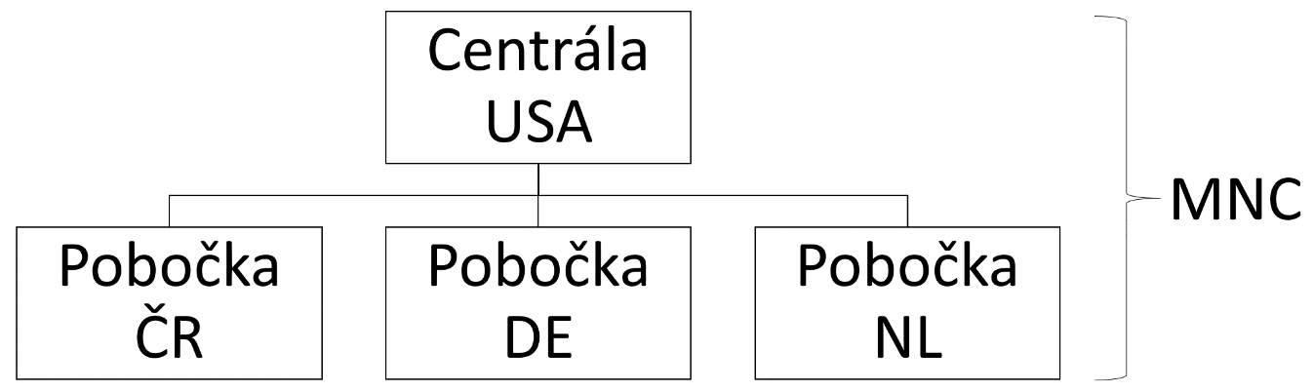
Obr. 5 Zjednodušená hierarchie MNC

Finanční a materiálové toky
Kdykoliv zboží nebo služba „překročí“ státní hranice v kanálech nadnárodní společnosti (MNC), musí být vypočítána cena za převod pro daňové účely. Pokud se sazby daně z příjmů právnických osob na obou stranách hranice liší, MNC má motivaci stanovit své převodní ceny způsobem, který snižuje její daňovou zátěž vykazováním vyšších zisků v zemi, kde jsou zisky společností zdaněny nižší sazbou. Schopnost nadnárodních společností nastavit převodní ceny tak, aby minimalizovaly daně je však ohraničena daňovými předpisy domovské a hostitelské země (Bernard a kol., 2008). Vzhledem k zaměření této práce například ve Spojených státech vyžaduje oddíl 482 Internal Revenue Code, aby byly převodové ceny pro dovoz a vývoz zboží a služeb stanoveny na stejnou hodnotu jako „tržní ceny“. Definování tržních cen je ale často obtížné. Pokud není převáděné zboží dokonale homogenní a daná země nemá dobře fungující trh, stanovení cen za obvyklých tržních podmínek může vykazovat určité nesrovnalosti. V praxi americké společnosti, které užívají transferových cen často jednají s IRS o stanovení ceny obvyklé. Časté soudní spory, které se této problematiky týkají jsou známkou toho, že tento proces není bezchybný (Bernard, Weiner, 1990). Ve Spojených státech jsou firmy zdaňovány podle jejich celosvětového příjmu. Výsledkem je, že americké firmy musí platit americkou daň z příjmu jak ze svých domácích zisků, tak ze všech zahraničních zisků, které jsou repatriovány do Spojených států. Daňovou povinnost spojenou se zahraničními výdělky však lze kompenzovat daněmi z příjmu, které firma platí jiným zemím. Pokud jsou zahraniční zisky zdaněny méně, respektive více než domácí zisky, vzniká firmě „deficit“, respektive „přebytek“ zahraničních daňových dobropisů. Pokud má firma deficit zahraničních daňových dobropisů, je její daňová povinnost v USA ze zahraničních zisků rozdílem mezi tím, co by dlužila podle americké daňové sazby, a tím, co společnost skutečně zaplatila zahraniční vládě. Přebytek zahraničních daňových dobropisů pak nelze použít k vyrovnání daňových povinností firmy z domácích příjmů v roce, ve kterém vzniknou, ale lze je do jisté míry použít k vyrovnání daňových povinností ze zahraničních příjmů z předchozích nebo následujících let, dle pokynů stanovených IRS (Bernard a kol., 2008). Časové hledisko hraje v problematice materiálových a finančních toků důležitou roli. Očekávání změn v legislativních rámcích, které jsou relevatní pro MNC v domovské zemi či zemi v zahraničí a má vliv na zdanění jejích zisků, slouží, v kombinaci s výše zmíněnou možností umožňující americkým společnostem využívat daňové deficity nebo přebytky v budoucnosti, taktéž jako pobídka k minimalizaci daňového zatížení MNC a poskytuje o důvod víc využívat k tomu právě transferové ceny. Jak zmiňují Bernard a kol. (2008), tyto pobídky (k optimalizaci daňové zátěže při využití transferových cen) budou existovat kdykoliv se mezní daňové sazby v USA budou lišit od kombinovaného zatížení mezní daně a celních sazeb cílového trhu či země-
V tradičním pojetí nadnárodních společností, zejména pak v pracích, které se zabývají internacionalizací podniku, bývají příkladem uvedeny společnosti, které vyrábí či zpracovávají fyzické produkty, příkladem takové společnosti může být Royal Dutch Shell, zabývající se těžbou a zpracováním ropy, která má, vzhledem ke svému oboru podnikání, poměrně významný podíl materiálových toků (přesun hmotného zboží – movitých věcí) z pohledu jejich celkového peněžního objemu (Royal Dutch Shell, 2020). Je tomu tak proto, že po vytěžení ropy je potřeba ji přemístit například k dalšímu zpracování nebo k odběratelům, tedy do poboček, továren, skladů či logistických center, které jsou rozmístěny v různých zemích světa. V kontextu IT společností, kterými se tato práce bude zabývat, je ale dobré zmínit, že materiálové toky u nich tvoří z pohledu jejich celkového peněžního objemu pouze drobný podíl, a to proto, že způsob podnikání IT nadnárodních společnosti obvykle neobsahuje portfolio továren či skladů fyzického zboží, tak jako tomu je právě u tradičního pojetí nadnárodních společností. U IT nadnárodních společností je tomu tak proto, že dominantu a přidanou hodnotu zde tvoří duševní vlastnictví, jako jsou například licence nebo zdrojové kódy k softwaru, který společnost prodává / poskytuje za úplatu.

Kontrolní mechanismy
Nadcházející subkapitola se zaobírá kontrolními mechanismy mezi centrálou a pobočkou. V kontextu tématu se v odborné literatuře velmi často objevují pojmy jako control a coordination, které jsou klíčové pro vzájemně velmi podobají, leč nejsou totožné, a proto často dochází k záměně. V práci jsou pomocí jednotlivých definic porovnány pojmy kontrola a koordinace a je vysvětlen základní rozdíl v těchto pojmech.
Iksel a Lindgren (1982) vnímají kontrolu jako stav, kdy se všechny formální organizace zajímají, jak získat lidské zdroje k dosažení požadovaných cílů společnosti. Společnost má sadu nástrojů a procesů určených k ovlivnění chování a výkonu členů společnosti, jejich podjednotek, skupin, anebo organizace jako takové, vzhledem k určeným cílům a úspěchům. Dané sady nástrojů a procesů jsou navrženy buď jako kontrolní systém nebo kontrolní nástroj.
Obdobnou definici používá i Child (1984), který říká, že kontrola uvnitř společnosti je proces, při kterém management firmy a jiné skupiny jsou schopny započít a regulovat sérii aktivit tak, aby dosáhli svých cílů a očekávaných výsledků. Merchnant (1984) mluví o kontrole jako o mechanismu plnící základní funkci – zajistit vhodné chování lidí uvnitř organizace. Aby bylo dosaženo požadovaných výsledků, je potřeba, aby existovala organizační strategie, se kterou dané chování lidí bude synchronní a která bude pro dané prostředí nejvhodnější.
Coordination neboli koordinace či taktéž spolupráce, je Merchantem (1984) definována jako akt pro zajištění, že chování poboček je vhodně provázané, navazující a správně načasované tak, aby bylo dosaženo kooperace nebo splnění cíle. Obdobnou definici lze vyčíst i v textech od Van de Vena, Delbecqa a Koeniga (1976). Ti však definují kordinaci jako integrování a propojení rozdílných částí společnosti k dosažení stanovených cílů. Charakteristické slovo integrace je zmiňováno i Martinezem a Jarillem (1989). Dle nich se jedná o administrativní mechanismus k docílení napojení mezi rozdílnými jednotkami uvnitř společnosti. Z toho pak usuzují, že mechanismy koordinace a mechanismy integrace se dají považovat za totožné.
Budeme-li tedy vycházet z výše zmíněných definic koordinace, klíčovými slovy v nich jsou integrace, souhra a provázanost, které se v definicích kontroly neobjevují. Zároveň je u koordinace mnohem marginálnější jev, který Alharbi ve své práci označuje jako element of power neboli faktor síly. Ten se dá popsat jako proces, při kterém společnost, jakožto legitimní a formální autorita, využívá své pozice k dosažení svých záměrů. Co však v porovnání kontroly a koordinace zůstává stejné, je ambice společnosti dosáhnout stanovených cílů (Alharbi, 2014).
Rozdíl
Organizační kontrolní systémy jsou mechanismy, které přenášejí informace k zahájení a regulování jednotlivých aktivit. Jsou potřeba k integraci individuálních cílů a organizační diverzitě tak, aby došlo ke vzniku pořádku a kordinace z dříve rozličných chování a rozdílných zájmů (Pucik a Katz, 1986). Ačkoliv rozdíl mezi kontrolou a koordinací nemusí být na první pohled zcela patrný, v odborných definicích se přesto nachází. Je-li aplikována definice od Björkmana a kol. (2004), kdy kontrola jsou způsoby a procesy, jakými je koordinace zachovávána a monitorována, vznikne tak definice, ve které je kontrola nástrojem umožňujícím nastolení koordinace, která vede ke splnění stanovených úkolů a milníků a dosažení společných cílů.
Z výše uvedeného vyplývá, že kontrolní mechanismy uvnitř společnosti slouží primárně k dosažení stanovených a požadovaných výsledků. Jejich nastavení by mělo vhodně reflektovat stav, v jakém se společnost nachází, jaké jsou její finanční, ekonomické a výrobní kapacity a stejně tak i korelovat s firemní kulturou a politikou. Kontrolní mechanismy však nemohou být kompletně unifikované. Jelikož se centrály a jejich pobočky nacházejí na rozličných místech světa, s rozdílnými kulturními, sociálními a ekonomickými podmínkami, nelze mít jednotný proces kontrolních mechanismů. Ty se odvíjejí právě na základě výše zmíněných faktorů, a proto je v zájmu nadnárodní centrály využívat vhodné kombinace kontrolních mechanismů pro dosažení stanovených cílů.
Typy kontrolních mechanismů
Napříč mezinárodní odbornou obcí existuje odlišný pohled řady autorů na klasifikací a rozdělení typů kontrolních mechanismů managementu. Jak Alharbi poznamenává, historicky došlo k situaci, kdy odlišní autoři pojmenovávají totožný kontrolní mechanismus rozdílným způsobem. Stejně tak ve své práci diferenciuje na základě zkoumání řady autorů čtyři rozdílné typy kontrolních mechanismů. Ty jsou (Alharbi, 2014):
- Personální centralizovaná kontrola
- Byrokratická formální kontrola
- Kontrola výstupů
- Kontrola skrze socializaci a sítě (kulturní kontrolní mechanismus)
Personálního centrálního kontrolního mechanismu je dosaženo především za pomocí osobního kontaktu s pobočkami a je dle Harzingové (1999) frekventovaně využíván zejména v bristkých a německých nadnárodních společnostech. Dle Martineze a Jarilla (2005) je pak tento model nejúčinější u společností, které mají relativně malý počet zaměstnanců, neboť umožňuje přímou kontrolu nadřízeného subjektu nad svými podřízenými a zároveň i určitou familiaritu. Tato familiarita zajišťuje osobnostní přístup vedení a vytvoření vztahů mezi centrálou a pobočkou na úrovni, která není jednoduše dosažitelná ve velkých nadnárodních společnostech.
Byrokratické kontrolní mechanismy jsou složeny ze sady pravidel, nařízení a postupů, jež umožňují jasnou a přímou ovlivnitelnost svých podjednotek. Ty však jsou neosobní a často v předepsané formě vymezují a ohraničují očekávané chování zaměstnance. Alharbi ve své studií definic autorů poukazuje na fakt, že v souvislosti s byrokratickým formálním kontrolním mechanismem se velmi často pojí standardizace či formalizace. Standardizace zde má být prerekvizitou pro následnou formalizaci úkonů a procesů. Jedná se tak o nepřímou formu kontroly (Alharbi, 2014).
V případě výstupních kontrolních mechanismů dochází ke kontrole za pomoci dříve stanovených cílů, kterých má pobočka za daný čas dosáhnout v určitých odvětvích. Mezi nejčastěji kontrolované sekce patří produktivita, zisk, investice, růst či podíl na trhu a v neposlední řadě kvalita produktů. Potřebná data jsou získávána primárně za pomocí reportingových a monitorovacích systémů. Výstupní kontrola patří mezi důležitou součást mezinárodních firem, neboť umožňuje přímé porovnání na základě dodaných výstupů ve specifikovaných částech. Jako jediný z výčtu kontrolních mechanismů se však zaobírá méně chováním zaměstnanců či neurčuje postup, ale naopak sleduje výstupy, výsledky a cíle, které stanovuje a následně monitoruje. Tento kontrolní mechanismus je považován za součást materiálových toků, o kterých se práce zmiňuje v kapitole 1.4 (Alharbi, 2014).
Posledním ze čtyř význačných kontrolních mechanismů je kontrola skrz socializaci a řetězec. V literatuře se tento mechanismus taktéž označuje jako kulturní. Ačkoliv název může být poněkud matoucí, kulturní mechanismy nestojí na socio-kulturních vazbách, jak by se mohlo na první pohled zdát, nýbrž vycházejí především z filozofie (tzn. hodnot a norem) dané firmy. To ve výsledku znamená, že se společnost snaží vštěpit své hodnoty zaměstnanci a tím docílit toho, aby zaměstnanec jednal v zájmu firmy. Tento kontrolní mechanismus se vyznačuje především nepříliš formálním pojetím, není hierarchický, byrokratický a naopak propaguje “citlivý” přístup k zaměstnanci (Alharbi, 2014). Jelikož zaměstnanci v nadnárodní korporaci pocházejí z různých národních a kulturních zázemí, nelze automaticky předpokládat, že sdílejí společné hodnoty a normy. Zároveň bývají pobočky a centrála od sebe navzájem odděleny poměrně velkou geografickou vzdáleností a z toho důvodu mohou být jiné (formálnější) kontrolní mechanismy méně efektivní. Proto má kulturní kontrolní mechanismus potenciál být mocným nástrojem pro koordinaci poboček (Morschett a kol., 2015).
Dle Childa (1997) dochází v nadnárodním společnosti k častému kombinování a kumulaci těchto kontrolních mechanismů, přičemž některé kombinace se opakují častěji než jiné. Například personalizována centrální kontrola je pravděpodobněji používána s byrokratickou formální kontrolou. Stejně tak kombinace výstupní kontroly a kontroly skrze socializaci a řetězec patří k častým kombinacím, a to převážně v dynamických prostředích s omezenou znalostí transformačního procesu. To však neznamená, že jiné kombinace nejsou možné. Naopak, kterákoliv kombinace z výše zmíněných kontrolních mechanismů je možná. Birkinshaw a Hood (1998) toto definují jako stav, kdy kontrolní mechanismus není podmíněný, nýbrž doplňkový.
Tak jako se liší podstata kontrolních mechanismů jako takových, je rozdílný i způsob, jakým se k daným mechanismům přistupuje a za pomocí kterých je společnost řízená. Teorie tržního přístupu tvrdí, že kontrolní mechanismy a chování managementu uvnitř společnosti je formováno vnějšími tržními silami. Mezi tyto externí tržní síly patří především ekonomické, právní, soutěžní, technologické, sociální a světové prostředí. Aby bylo možné tržní přístup uplatnit, musí společnost být decentralizovaná (Gupta a Vijay, 1991). To v podnikatelském prostředí znamená, že rozhodovací pravomoce, a z nich plynoucí patřičné odpovědnosti, jsou od centrálního řídícího institutu delegovány nižšími úrovněmi řízení, jakými například mohou být SBU (Strategic Business Units), které z důvodu rozdílných geografických či marketingových podmínek tvoří menší, samostatnější jednotky (Merriam-Webster, 2021). Jak z výše zmíněného vyplývá, tento organizační princip se využívá především u velkých podniků, u kterých je potřeba pružně reagovat na změny prostřednictvím dílčích delegovaných závodů. Těm je tak dopřána větší flexibilita a autonomita, právě na úkor unifikováné koordinace.
Přístup reportingové kultury je používán v situaci, kdy management chce rozvrhnout zdroje nebo monitorovat výkonnost společnosti a jejich zaměstnanců. Součástí tohoto přístupu je reward-based systém neboli odměňování zaměstnanců na základě rozličných pracovně-výkonnostních kritérií. Je však třeba zmínit, že tento typ kontrolního přístupu je tak kvalitní, jak kvalitní a užitečné jsou použité reporty. Stejně tak účinným kontrolním mechanismem bývají návštěvy poboček. Tento princip však trpí vadou, kdy ne všechny informace mohou být získané při návštěvě dané pobočky či poboček. Zavedení ohlášených a neohlášených návštěv či kontrol umožní jasnější výměnu informací. Na jejich základě jsou poté doporučeny další postupy a nařízení (Loppacher a kol., 2010).
Kontrolní mechanismus založený na hodnocení výkonnosti managementu si zakládá na hodnocení manažerů poboček v rámci výkonnosti jejich přirazené pobočky. Tento přístup se využívá častěji v pomaleji rostoucích, nebo ekonomicky riskantních prostředích, do kterých je dosazen manažer s cílem zlepšit/stabilizovat výkonnost pobočky (Koza a Dant, 2007). Nákladové a účetní porovnání je veskrze finanční přístup kontrolního mechanismu. Na základě rozdílu výdajů mezi jednotlivými pobočkami dochází k porovnání. Toto porovnání vychází z řady pravidel a faktorů, které však musí být aplikovány s přihlédnutím k zemi (tzv. home country principle), ve které se pobočka nachází. Jedině tímto způsobem je dosaženo smysluplného porovnání jednotek a následného získání validních výstupů a dat (Ryan a kol., 2007).
Je důležité zmínit, že rozdílné kontrolní mechanismy fungují jako komplenty, tudíž jeden statek podmiňuje druhý a nelze je proto brát jako náhradu existujících procesů. Stejně tak rozdílné společnosti používají rozdílné kontrolní mechanismy pro odlišné typy zaměstnanců, poboček či institucí. Zároveň může nastat stav, ve kterém bude společnost pro totožnou situaci používat jiné mechanismy (Alharbi, 2014).

Expatrianti
V předcházející podkapitole byly popsány možné kontrolní mechanismy a přístupy, jakými jsou řešeny. V rámci rozdělení na přímé a nepřímé kontrolní mechanismy byl mimo jiné zmíněn i prinicip expatrinatství. Slovo expatriant původně pochází z řečtiny a skládá se ze spojení slov ex (mimo) a patria (domovina). Oxfordský naučný slovník popisuje expatrianta jako osobu žijící mimo svou domovinu (Oxford Dictionaries, 2017). V různých dokumentacích a zdrojích se také lze setkat i se zkrácenou verzí expat. Opakem expatrianta je inpatriant – zaměstnanec, jenž byl poslán ze zahraniční pobočky pracovat v zemi, kde sídlí nadnárodní centrála společnosti (Pichanič, 2004).
Expatriant je zaměstnanec, který vykonává svou práci v zahraničí. To může být konáno buď v nadnárodních pobočkách, nebo v dceřiných firmách. Expatriant tak slouží nejen jako nástroj kontroly, ale také jako prostředek, skrze který do poboček proudí firemní kultura a know-how. Štrach (2009) ve své práci rozděluje expatrianty na dva typy – tradiční a virtuální. Toto dělení je i nadále platné, avšak je potřeba jej přizpůsobit modernějšímu stylu života i práce. V dynamických 20. letech 20. století se objevuje variance expatrianta, která se nazývá flexpatriant, což je zaměstnanec, který často mezinárodně cestuje v rámci svých pracovních povinností a jeho alokace na jednom místě v zahraničí je v rámci měsíců, zřídka roku.
V tradičním pojetí vnímáme expatrianta jako zkušeného zaměstance, který má potřebné manažarské dovednosti, a který bývá do zahraničí vysílán na dobu delší než jeden rok. Štrach (2009) mezi již výše zmíněné výhody řadí taktéž otevřenou komunikaci skrze expatrianta a jeho poznávání nových kultur a lidí, což vede k získání nových zkušeností s lokálním trhem. Zároveň však zmiňuje neduhy spojené s tradičním expatrianstvím, mezi které patří především vysoké náklady a vysoké riziko spojené se selháním expatrianta. Stejně tak hrozí i určitá demotivace ze strany lokálních zaměstnanců a nevole spolupracovat s „cizím“ nadřízeným. Jelikož tradiční expatriant pobývá v cizí zemi obvykle mezi jedním až pěti lety, stěhuje se s ním i jeho rodina.
Virtuální expatrianti, na rozdíl od tradičních, pobývají v domácí zemi, avšak dálkově odpovídají za dění a řízení zahraničních poboček. Kontrola probíhá virtuálně (Štrach, 2009). To s sebou, stejně jako u tradičních expatriantů, nese řadu pozitivních, ale i negativních faktorů. Za zmínku stojí nižší náklady spojené s cestováním a efektivnější využití času, avšak za cenu ztráty kvalitnějšího transferu knowhow, technologií, osobního kontaktu a motivace pro zahraniční pobočku. I přes řadu rizikových faktorů nebo vysokých nákladů bývají expatrianti esenciální v nadnárodních společnostech.
V moderním pojetí expatriace dochází k postupným změnám a trendům. Thomas (2014) ve své studii zmiňuje, že kontrakty trvající déle než jeden rok, bývají méně časté a nahrazují je short-term úkoly. Nejčastěji se jedná o práce na určitém projektu, znalostním transferu nebo na daném řešení. Zhu a kol. (2016) ve svém porovnání tradičních expatrianů z přelomu milénia a moderních expatriantů poukazuje na jejich transformaci v řadě aspektů. Z tohoto průzkumu vyplývá, že tradičním expatriantem je muž západoevropského / severoamerického původu ve věku od 35 do 50 let. Jeho pobyt v cizině zabere v průměru 3 roky a v důsledku toho je doprovázen svou rodinou. Pracovní náplň se skládá z řízení místního projektu či procesů. V případě modernější verze expatrianta se taktéž jedná o muže, a i průměrný věk zůstává totožný. „Nově“ se však asijský původ objevuje ve stejném množství, jako ten západní. Dalším rozdílem je délka pobytu v zahraničí, která se nyní měří v měsících, přičemž pobyty na déle, než rok bývají vzácnější.
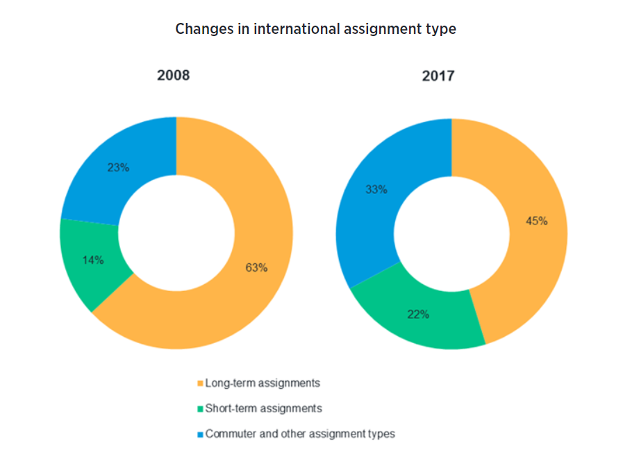
Prioritizace role expatrianta je dle Zhu a kol. (2016) především důsledkem globalizace, růstu HDP a nenaplnění černých scénářů během proběhlých krizí (úpadek ekonomik, snižování nákladů MNCs vedoucí k redukci využití expatriantů). Tento růst tak s sebou přinesl požadavky na zvýšení počtu expatriantů. Zhu a kol. (2016) taktéž poukazuje na změnu v délce trvání, kdy namísto tradičního dlouhodobějšího dosazení expatrianta nastupuje trend kratšího určení. Jak lze vidět na grafu níže, mezi roky 2008 a 2017 byl nárůst krátkého dosazení (v řádech týdnů, měsíců) téměř dvojnásobný. Tento prvek tak iniciuje transformaci z tradičního pojetí expatrianta na flexpatrianta.
Zdroj: (Zhu a kol., 2016)
Obr. 6 Změny podílů zahraničních vyslání expatriantů v čase
Jak již bylo zmíněno, hlavní hnací silou expatriantismu je globalizace spojená s technologickým pokrokem. Tato kombinace způsobila zefektivnění práce na cestách, zrychlila a zlevnila komunikační kanály, přičemž pokroky v dopravě umožnily vzestup mobility pro krátká či dojíždějící pracovní pověření. Pirožek a Komárková ve své práci uvádí, že čím vyšší je počet zaměstnanců v pobočce, tím větší sklon má MNC k zapojení expatriantů v dané pobočce. Právní forma pobočky má dle Pirožka a Komárkové (2015) taktéž vliv na množství expatriantů pracujících v pobočce – konkrétně u pobočky, která je z pohledu právní formy akciovou společností, jsou expatrianti častějším jevem. Nutno ale podotknout, že pokud je pobočka akciovou společností, má tendenci mít více zaměstnanců ve srovnání se společností s ručením omezeným. U poboček nadnárodních společností v České republice zkoumání správních a výkonných orgánů ukazuje, že expatrianti v nadnárodní společnosti jsou spojováni a vystupují ve správních (dozorčí rada) a výkonných (výkonný ředitel nebo představenstvo) orgánech zvolené právní formy.

Znalostní toky
Efektivní přenos znalostí je zásadní pro dlouhodobou konkurenceschopnost, výkon, a dokonce i přežití nadnárodní společnosti. Složitost spojená s organizací nadnárodních společností a informační asymetrie v zahraničních lokalitách představuje pro tok znalostí zvláštní výzvy (Ajai a kol., 2019). Moderní MNC bývají často velice fragmentovanými společnostmi, kde zahraniční dceřiné společnosti (pobočky) již nejsou pasivními příjemci znalostí z centrály, ale aktivními účastníky vytváření znalostí (Casson a kol., 2014). Manažeři v zahraničních pobočkách často fungují jako „spojovatelé“, kteří pomáhají navázat spojení s různými zúčastněnými stranami v rámci sítě MNC (Duvivier a kol., 2019) i na hostitelských trzích a díky této aktivitě mohou pobočky využívat znalosti získané jinde v síti MNC, což jim umožňuje také generovat místní inovace (Dasí a kol., 2017).
Znalostní toky a přenos znalostní uvnitř MNC je komplexní disciplína, která překračuje národní a organizační hranice (Ajai a kol., 2019). Výzvy v přenosu znalostí vyplývají z více zdrojů: zaprvé na úrovni jednotlivých zemí, kde hraje roli geografický rozptyl ekonomických aktivit, rozdíly ve formálních a neformálních institucích a národní kultuře. Tyto faktory ztěžují přenos znalostí přes státní hranice (Minbaeva a kol., 2018). Zadruhé, nadnárodní společnosti mají v rámci své organizace tzv. organizační hranice, například mezi různými pobočkami, což ztěžuje přenos znalostí z centrály do dceřiných společností i mezi pobočkami samotnými (Schotter a kol., 2017). Třetím zdrojem je skutečný přenos znalostí, který probíhá na úrovni jednotlivých aktérů či osob, které mohou mít velmi rozdílné úrovně motivace, schopností a ochoty k přenosu znalostí. Někteří aktéři v pobočkách mohou přijímat „vliv z centrály“ a implementovat jej s nadšením, někteří na druhou stranu mohou zpochybňovat vhodnost „cizích praktik“ a přijímat je zdráhavě (Harzing a Pinnington, 2016). Také samotná povaha přenášených znalostí může být relativně složitá, což příjemcům těchto znalostí ztěžuje jejich „absorbci“ a následné využití pro výhody organizace, ve které působí (Andersson a kol., 2015). Relevantní pro znalostní toky je taktéž strategie dané nadnárodní společnosti ve smyslu velikosti autonomie, kterou v dané organizaci mají jednotlivé pobočky. Autonomie ovlivňuje, jestli se dané pobočky zapojí do procesu vytváření a předávání znalostí (Ambos a kol., 2018). V souvislosti s popsanými faktory byl Ajaiem a kol. vytvořen diagram, který tyto faktory přehledně shrnuje:
Znalostní
charakteristiky
Přenos
kontextu
Faktory na individuální úrovni
- Schopnosti / Motivace / Ochota
- Kognitivní styly
- Kulturní inteligence
- Demografické faktory
- Zkušenosti
Faktory na úrovni firmy
- Strategie MNC
- Vztah mezi centrálou a pobočkami
- Autonomie poboček
- Pověření pobočky
- Vlastnická struktura a personální obsazení
Faktory na úrovni jednotlivých zemí
- Institucionální rozdíly
- Kulturní rozdíly
- Prostorová geografie
- Formální instituce
- Neformální instituce
Zdroj: (Ajai a kol., 2019)
Obr. 7 Faktory ovlivňující znalostní toky uvnitř MNC

Shrnutí
V předchozích podkapitolách bylo shrnuto, co je to nadnárodní společnost, pobočka a centrála, jak se z firmy stává firma nadnárodní tím, že vstupuje na zahraniční trhy a jakými zkratkami se taková společnost označuje. Byly popsány formy vstupu, které nadnárodní společnosti volí při rozvoji svých aktivit mimo hranice své domovské země a jaké k tomu má motivy. Při zkoumání vztahu mezi centrálou a pobočkou bylo nahlíženo na několik klíčových oblastí z oblasti mezinárodního managementu, které tento vztah formují. Jelikož centrála nemůže rozhodovat ve všech záležitostech a výzvách, kterým čelí pobočky vzhledem k tomu, že nedisponuje potřebnými zdroji nebo znalostmi a zároveň nemusí být žádoucí, aby všechna tato rozhodnutí činily právě pobočky (z důvodu potenciálně odlišných zájmů obou stran), bylo identifikováno, že dochází k využívání tzv. kontrolních mechanismů. Mezi hlavní typy kontrolních mechanismů lze zařadit kontrolní personální kontrolu (jako je návštěva, resp. osobní přítomnost pracovníka centrály na pobočce), byrokratickou kontrolu (sada pravidel, nařízení a postupů, např. compliance), výstupní kontrolu (kde se sleduje výkonnost, např. finanční výkonnost dané pobočky ve srovnání s jinou) a kulturní kontrolu (přenos hodnot a norem na zaměstnance působících v MNC). V návaznosti na kontrolní mechanismy bylo dále pospáno, že je důležité, zda, jak a proč dochází k využívání expatriantů v nadnárodních společnostech a jak dochází v těchto uskupeních k přenosu znalostí – znalostním tokům. Část předešlé kapitoly byla věnována také finančním a materiálovým tokům, kde bylo, mimo jiné, popsáno, jaká jsou specifika u IT nadnárodních společností, které jsou předmětem zkoumání této práce v následujících kapitolách.

Headquarters-subsidiary relationship: IT nadnárodní společnosti z USA s pobočkou v ČR
V této kapitole se práce zaměřuje na několik nadnárodních společností, které mají pobočku v České republice a centrálu v USA. Jednotlivé společnosti jsou představeny a je nastíněno, čím se zabývají. Práce uvádí také klíčové metriky a údaje, na základě kterých jsou nadnárodní společnosti analyzovány. Pro získání relevantních dat bylo čerpáno zejména z výročních zpráv jednotlivých firem, z jejich webových stránek, nebo ze zdrojů dat či statistik, které pomáhají lépe přiblížit realitu u těchto MNCs (např. nástroj Statcounter).

Metodika
Výběr nadnárodních IT společností, které jsou analyzovány v rámci této kapitoly, vychází z žebříčku S&P 500 „Big Tech“, který obsahuje technologické, respektive IT společnosti, jejichž počet byl inspirován na základě principů popsaných na téma kvalitativní komparativní analýzy v publikaci Case Study Research od Arche G. Woodsida (2010). Woodside ve své publikaci uvádí, že provádění výzkumu by mělo splňovat několik principů, mezi které patří detailní popsání kontextu (např. zda určitá MNC uplatňuje určitý kontrolní mechanismus, zda se vůbec může o kontrolní mechanismus jednat a proč), případně pak, mimo jiné, doporučuje využití vizuální reprezentace výsledků, srovnání, a ne pouze slovního komentáře. Na základě uvedených principů a vzhledem k cíli a doporučenému rozsahu této práce je potřeba, aby zkoumaná problematika dostatečně popisovala kontext a dosahovala určité míry detailu, který je důležitý k pochopení, zhodnocení a porovnání zkoumané situace.
Dle údajů z roku 2020 jsou největšími společnostmi z hlediska jejich tržní kapitalizace (v uvedeném pořadí) společnosti Apple, Microsoft, Alphabet (mateřská společnost firmy Google), Amazon a Facebook. Společnost Apple ale nemá v České republice pobočku, byť na českém trhu své zastoupení má, ale pouze ve formě partnerství s distributory (tzv. Premium Resellers), kteří prodávají produkty Apple, z toho důvodu se tato práce společností Apple dále nezabývá. Druhá i třetí největší společnost ze zmíněného žebříčku, tedy Microsoft a Google (Alphabet), pobočku v České republice má, proto se dále tato práce těmto společnostem věnuje.
Tato práce zkoumá, mimo jiné, jakou právní formu pobočky mají, jaká je pozice poboček v hierarchii dané MNC, kolik zaměstnanců v pobočce / pobočkách v ČR pracuje, nebo zda a jak probíhají finanční, materiálové a znalostní toky mezi centrálou a pobočkou, jaké jsou aplikované kontrolní mechanismy, jaké činnosti vykonávají pobočky v ČR, jak společnosti pronikaly na český trh, kdo tvoří management poboček v ČR a jaký je vztah těchto osob k centrále či jiným společnostem v rámci dané MNC. Zkoumání jednotlivých parametrů a kritérií vazeb ve vztahu mezi centrálou a českými pobočkami je determinováno dostupností zdrojů, která ovlivňuje konzistenci i míru podrobnosti provedené analýzy.

Představení společnosti Microsoft
První nadnárodní společností, která bude předmětem zkoumání v této práci, je společnost Microsoft. Microsoft Corporation je jednou z nejvýznamnějších světových společností v oblasti softwaru, služeb a internetových technologií pro osobní a obchodní využití, které pomáhají lidem a firmám po celém světě plně realizovat jejich potenciál. Microsoft Corporation je celosvětově jednou z největších společností na základě tržní kapitalizace (Microsoft Corporation, 2020). Společnost Microsoft publikuje multimediální obsah, má vlastní produktovou linii hybridních tableto-počítačů Surface, nabízí e-mailové služby a prodává elektronické herní systémy (Xbox). Microsoft má pobočky po celém světě a mimo své hlavní výzkumné a vývojové centrum, jež se nachází v Redmondu v USA ve státě Washington, má výzkumná centra také v Cambridge (Anglie), Pekingu (Čína), Bengaluru (Indie), Cambridge (Massachusetts, USA), New Yorku (New York, USA) a také v Montrealu v Kanadě. Společnost Microsoft byla založena v roce 1975 Billem Gatesem a Paulem G. Allenem – dvěma přáteli z dětství ze Seattlu. Název společnosti Microsoft pochází složením ze dvou slov – microcoputer (mikropočítač) a software (Hall a kol., 2020). Jedním z nejznámějších produktů společnosti Microsoft je operační systém Windows, který je nejpoužívanějším operačním systémem na světě v osobních počítačích, kdy jeho podíl na celosvětovém trhu dosahuje přes 90% (Liu, 2021). Současným výkonným ředitelem společnosti Microsoft je Satya Nadella, který na pozici působí od roku 2014. Rok 2020 byl z pohledu celkových tržeb nejúspěšnějším rokem společnosti, které činily 143 miliard dolarů, což je oproti roku 2019 nárůst o více než 13,6% (Microsoft Corporation, 2020).
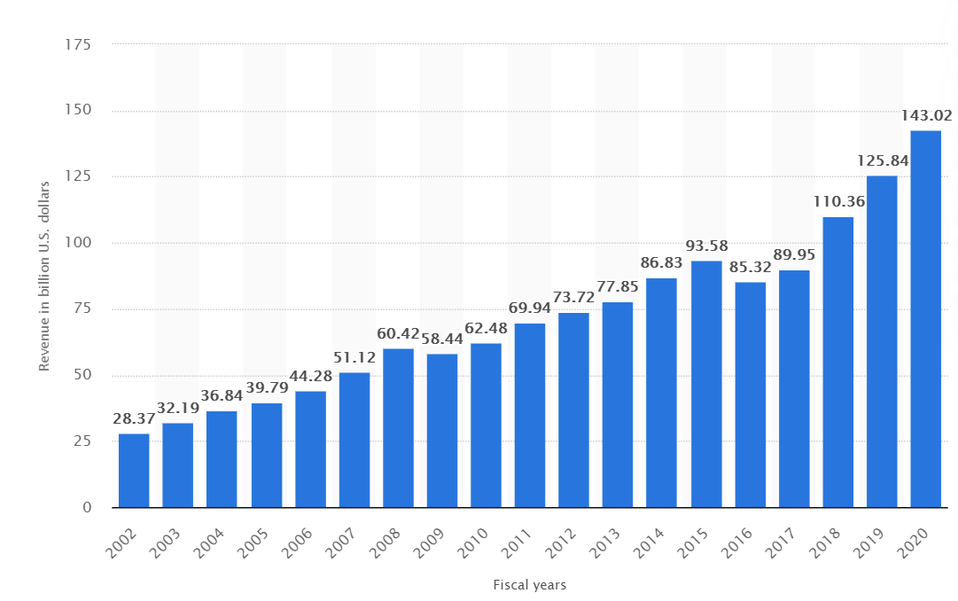
Zdroj: (Shanhong, 2021)
Obr. 8 Tržby Microsoftu
Společnost Microsoft Corporation je zalistována na americké burze s cennými papíry NASDAQ, kde jsou obchodovány její akcie. Růst ceny akcií společnosti Microsoft je ve srovnání s růstem indexu S&P 500 výrazně lepší (S&P 500 sleduje výkonnost akcií 500 největších společností, které jsou zalistovány na burzách s cennými papíry ve Spojených státech amerických). Obdobně je tomu také při srovnání s indexem NASDAQ Computer, který sleduje výkonnost akcií v technologickém sektoru. Graf níže ukazuje kumulativní návratnost investice v hodnotě 100 $ do akcií Microsoftu a srovnává návratnost se zmíněnými indexy. Za uvedené pětileté časové období by se 100 $ investice do akcií Microsoftu více než zpětinásobila. Společnost Microsoft vyplácí svým akcionářům dividendy (které jsou v grafu započítány) a zároveň vykupuje své akcie v tzv. share repurchase programu (programu pro odkup akcií) při využití svých finančích prostředků, což má vliv na tržní cenu akcií Microsoftu, jelikož na tento odkup akcií vyčlenilo představenstvo společnosti v roce 2019 rozpočet ve výši 40 miliard USD, ze kterého bylo do konce června 2020 vyčerpáno 8,3 miliardy USD (Microsoft Corporation, 2020).
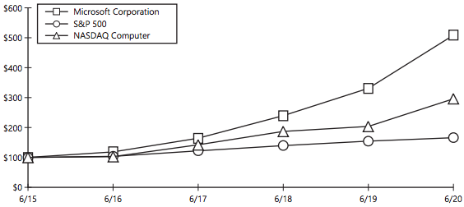
Zdroj: (Microsoft, 2020)
Obr. 9 Srovnání návratnosti investice v hodnotě 100 USD – Microsoft

Zastoupení společnosti Microsoft na českém trhu
Microsoft Corporation Inc. je zakladatelem společnosti (pobočky) Microsoft s.r.o. v České republice (dále také jako Microsoft ČR), která vznikla 18. září 1992 zápisem do obchodního rejstříku v Praze. Společnost Microsoft s.r.o. má za předmět podnikání Výrobu, obchod a služby neuvedené v přílohách 1 až 4 živnostenského zákona. Jediným společníkem společnosti Microsoft s.r.o. je v současné době (v roce 2021) společnost Microsoft Corporation Inc., jakožto centrála nadnárodní společnosti Microsoft. (Microsoft, 2021). Kromě společnosti Microsoft s.r.o. působí v České republice s názvem Microsoft také Microsoft Mobile Sales International Oy, což je odštěpný závod finské společnosti Microsoft Mobile Sales International Oy, dříve známé pod značkou Nokia (resp. Nokia Devices & Services), kterou společnost Microsoft Corporation Inc., respektive její dceřinná společnost Microsoft Mobile Sales International Oy, akvizovala včetně licencí k využití patentů, které společnost vlastnila, za 5,44 miliardy EUR v roce 2014 v rámci rozvoje svých podnikatelských aktivit v odvětví mobilních zařízení (Microsoft Corporation, 2013). Další společností, která působí v ČR a zároveň je součástí skupiny Microsoft, je společnosti Skype Czech Republic s.r.o. (dále také jako Skype ČR), která je sice 100% vlastněná společností Skype Communications SARL se sídlem v Lucembursku, nicméně Skype Communications SARL je ve výsledku vlastněna společností Microsoft Corporation Inc., což je stejná (mateřská) společnost, která je vlastníkem Microsoft s.r.o. Skype byl akvizován Microsoftem v roce 2011 (Microsoft, 2021), nicméně s.r.o., podle výpisu z Obchodního rejtříku, v České republice existuje již od roku 2006 (Ministerstvo Financí ČR, 2021), v rámci akvizice tedy došlo i k převzetí této české pobočky. Tato práce se odštěpnému závodu Microsoft Mobile Sales International Oy věnovat dále nevěnuje a zaměřuje se na společnosti Microsoft s.r.o. a Skype Czech Republic s.r.o. V ČR mají pobočky Microsoftu, Skype Czech Republic s.r.o. a Microsoft s.r.o. zhruba 569 zaměstnanců (Dun & Bradstreet, 2021).
Microsoft s.r.o. je v ČR rozdělen do pěti divizí (Microsoft, 2021):
- Microsoft Office, která zastřeuje například online službu Office 365, což je zástupce balíku kancelářských aplikací obsahující, mimo jiné, Microsoft Word, Excel, nebo kapacitu v cloudovém úložišti OneDrive (Alza.cz a.s., 2021).
- Windows Client, která má na starosti, jak pro komerční, tak pro spotřebitelský segment, operační systém Windows a internetové prohlížeče Edge a Explorer.
- Microsoft Dynamics, zabývající se podnikovými aplikacemi pro malé až velké organizace, ke kterým patří například Microsoft Dynamics
CRM – software pro řízení vztahů se zákazníky.
- Cloud & Enterprise, odpovědná například za serverový operační systém Microsoft Windows Server, datovou platformu Microsoft SQL Server, Business Intelligence řešení, některé služby Microsoft Azure, nebo bezpečnostní řešení.
- Consumer & Devices Group (CDS), odpovídá za distribuci a prodej produktů Microsoft skrze retailové partnery, herní software a hardware, počítačový hardware a řeší také spolupráci s partnery OEM.
Podle účetní závěrky, zveřejněnou společností Microsoft s.r.o., plynou hlavní příjmy společnosti ze služeb v oblasti marketingu, prodejní podpory a služeb technické podpory na území ČR a jsou nabývány ve formě provizí od společností Microsoft Ireland Operations Limited a Microsoft Ireland Research (Microsoft, 2021). Dle Zprávy o vztazích, jež popisuje transakce, které byly realizovány s propojenými osobami (např. se sesterskými či s mateřskou společností), která je taktéž součástí již zmíněné účetní závěrky, tvrdí Microsoft s.r.o., že v účetním období v roce 2020 plnění vzájemných smluv „nepřinášelo ani jedné straně žádné zvláštní výhody ani nevýhody a odpovídalo podmínkám obvyklým v obchodním styku“ a Společnosti Microsoft s.r.o. tímto nevznikla žádná újma (Microsoft, 2013). Účetní závěrka společnosti SČR obsahuje taktéž Zprávu o vztazích mezi propojenými osobami a obdobně jako je tomu u společnosti Microsoft s.r.o., obsahuje klauzule, které říkají, že společnost SČR neutrpěla újmu vzhledem k jejímu vztahu s propojenými osobami – mateřskou a sesterskými společnostmi v rámci skupiny Microsoft Corporation Inc. (Skype Czech Republic, 2021).
Vlastnická struktura společnosti Microsoft je poměrně komplikovaná a tato práce nemá za cíl rozkrýt všechny společnosti, ve kterých má Microsoft vlastnický podil, v rámci zkoumání vztahu mezi centrálou a pobočkou v MNC se tato práce zaměřuje na subjekty v rámci nadnárodního uskupení Microsoft, se kterými pobočky v ČR obchodují a lze proto dohledat relevantní finanční toky, které jsou s obchodními aktivitami propojeny. Pro snadnější představu jsou tyto toky a vztahy mezi jednotlivými společnostmi v rámci MNC Microsoft, zobrazeny v diagramu níže. Microsoft Corporation Inc., která je centrálou MNC, je přímým, 100%, vlastníkem pobočky – společnosti s ručením omezeným Microsoft, v případě pobočky Skype Czech Republic, která je taktéž s.r.o., je pak pobočka vlastněna skrze vícero holdingových společností, jako je například Skype Technologies SARL. Důvod této odlišnosti není úplně zřejmý a je možné se domnívat, že ponechat Skype Czech Republic s.r.o. jako samostatnou společnost / pobočku, v částečně původní struktuře, je pro Microsoft nejjednodušší, nebo že si Microsoft nechává aktivity spojené s aplikací Skype vyčleněné, třeba pro případ budoucího odprodeje. Dalším důvodem může být také využívání dohod, které uzavřeli předchozí vlastníci společnosti Skype v daňových jurisdikcích, jako je například Lucembursko, které je, mimo jiné, sídlem mateřské společnosti pobočky Skype Czech Republic s.r.o.

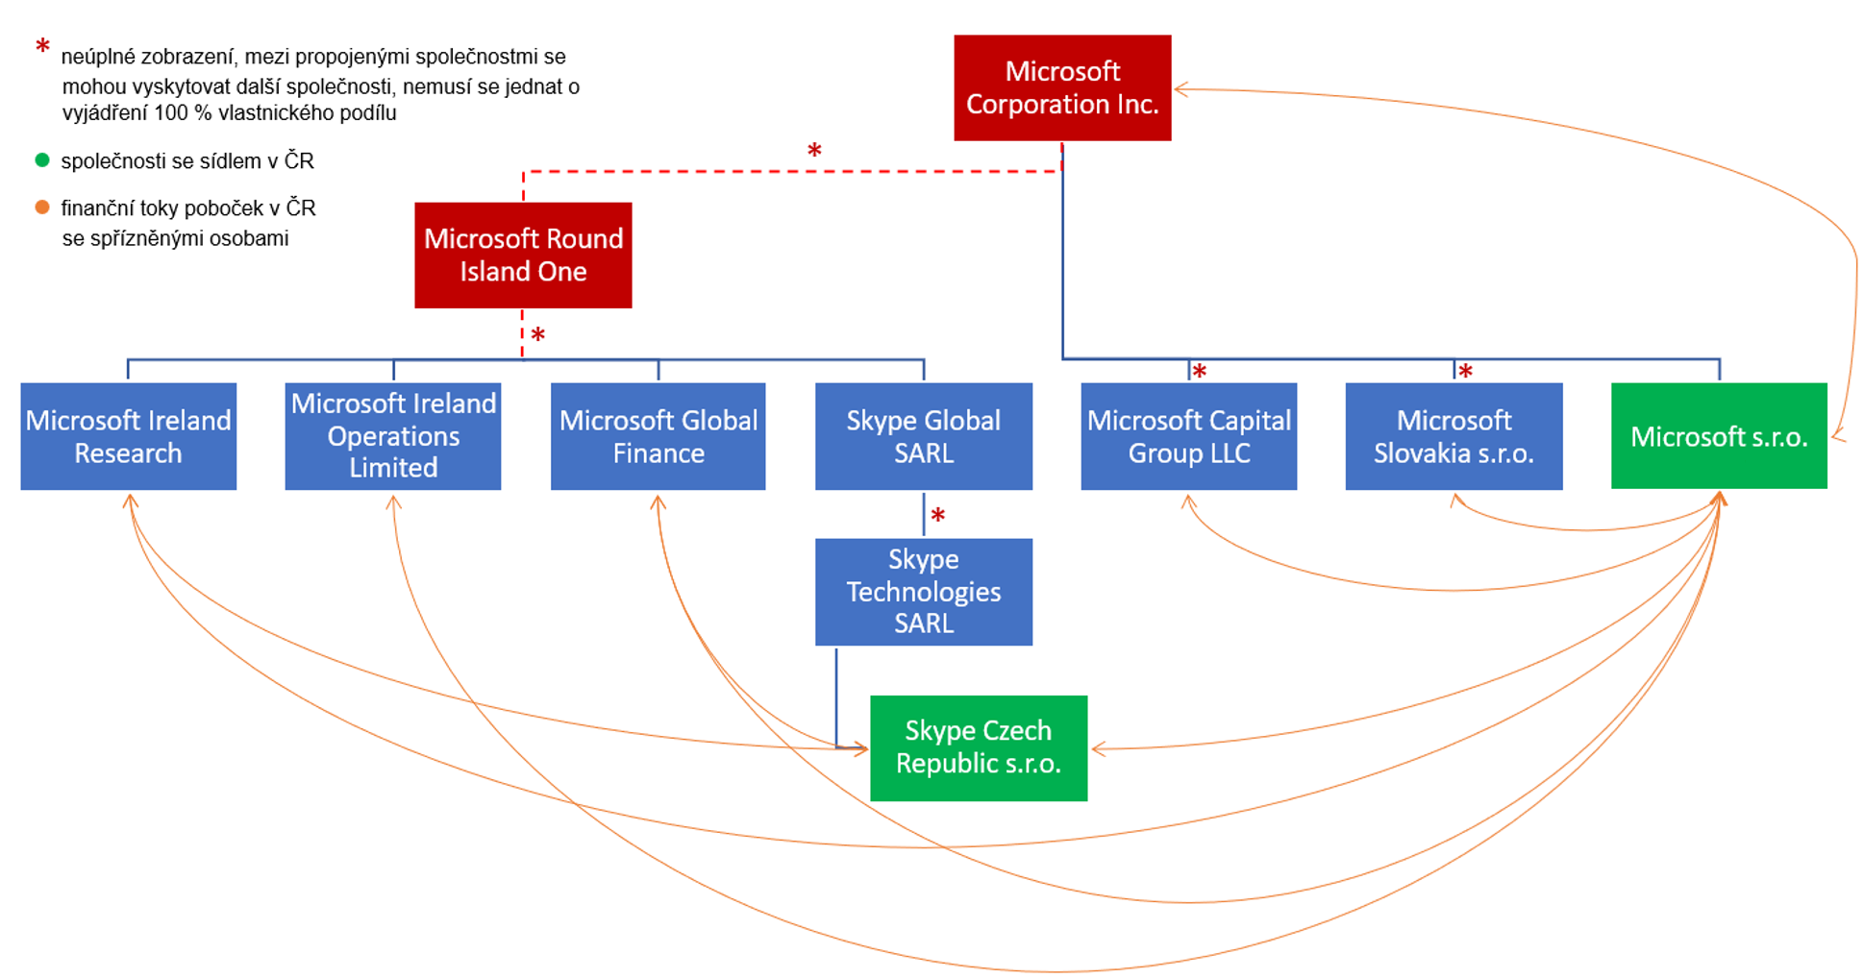
Obr. 10 Zjednodušená hierarchie společnosti Microsoft

Internacionalizace firmy Microsoft a pronikání na český trh
Pobočka společnosti Microsoft Corporation, Microsoft s.r.o., sice vznikla v roce 1992 a je 100% vlastněná mateřskou společností (Microsoft, 2013), nicméně produkty Microsoftu jako takové se na tehdejším československém trhu objevovaly již v době, kdy pobočka Microsoft s.r.o. ještě neexistovala. Příkladem takového produktu může být například operační systém MS-DOS, který byl instalován v osobních počítačích IBM (IBM PC). Tento operační systém vyvinul Microsoft v roce 1981 a aktualizoval jej více než 20 let (Hall a kol., 2020). Prodej softwaru MS-DOS probíhal formou prodeje licencí (označován jako OEM licensing) k jeho užití tzv. OEMs, tedy Original Equipment Manufacturers (výrobci originálních zařížení), kteří tento software instalovali do svých zařízení, které prodávali, mimo jiné, na českém či československém trhu. Tento způsob distribuce softwaru Microsoft využívá dodnes, například ve spolupráci s firmou Hewlett-Packard, která trvá již téměř 20 let (HP, 2021).
Co se týče vstupu na trh a společnosti Microsoft, z výše uvedeného vyplývá, že Microsoft vstupoval na český trh postupně, zejména z ekonomických (vyšší prodeje, využití příležitosti) a částečně z ofenzivních důvodů (lepší lokalizace produktového portfolia). Dle Stopfordova modelu Microsoft využil možnosti poskytnutí licence partnerům, kteří pak produkty Microsoftu distibuovali na území Česka, dalším krokem pak bylo přímé založení pobočky v České republice. Z pohledu Uppsala modelu by se dalo tvrdit, že v případě Microsoftu docházelo k postupnému rozvoji jeho zahraničních aktivit, které vyústily v založení pobočky, která má za cíl rozšiřovat a zlepšovat pozici společnosti na českém trhu. Pokud je pak blíže zkoumána i velikost firem z pohledu tržní kapitalizace v čase, Microsoftu se v minulosti podařilo rozšířit svou mezinárodní působnost v nemalé míře díky partnerstvím s násobně většími společnostmi, které produkty Microsoftu rozšířily téměř po celém světě – příkladem je již dříve zmíněná spolupráce Microsoftu a společnosti IBM s operačním systémem MS-DOS. Dle informací publikovaných na webu společnosti Microsoft, se pobočka v České republice zabývá také vývojem produktů, jako je například MS Teams (Hejkrlik, 2017), což dle Uppsala modelu klasifikuje Microsoft, v kotextu působnosti na českém trhu, jako „production subsidiary“, respektive řadí Microsoft do čtvrté a poslední (nejvyšší) fáze internacionalizace podniku. Třetí model, model Danielse a Radebaugha, který zkoumá Stupně internacionalizace nadnárodních společností, se u Microsoftu dá klasifikovat následovně: z pohledu motivace k mezinárodnímu podnikání Microsoft aktivně vyhledává příležitosti, jelikož je to také jedna z hlavních činností, které pobočka v ČR vykonává, stupeň podobnosti mezi zahraniční a domácí zemí je pak podobný až takřka stejný, jelikož produkty Microsoftu jsou často dostupné v místním jazyce, ale jinak jsou spíše globální, tedy jejich funkcionalita se mezi jednotlivými zeměmi většinou výrazně neodlišuje. Kritérium Interní vs. externí zajišťování zahraničních operací je spravováno Microsoftem samotným, respektive pobočkami v daných zemích, které zajišťují podporu partnerským firmám, které prodávají produkty Microsoftu. Způsob pronikání na zahraniční trhy se z pohledu stupně internacionalizace může považovat za vysoký, protože Microsoft má přímé zahraniční investice (mimo jiné země) v České republice a také zde vyrábí (vyvíjí) své produkty, respektive jejich části, které jsou pak distribuovány na mezinárodní úrovni, toto ale nemusí platit na všech trzích, na kterých Microsoft působí. Z pohledu počtu zemí, v nichž společnost působí, lze společnost Microsoft zařadit do vysokého stupně internacionalizace, protože aktivně působí v 96 zemích se 177 kancelářemi celkem (Craft.co, 2021), o tomto čísle se ale dá spekulovat, protože vzhledem k výše zmíněné hodnotě 90%, která se týká zastoupenosti operativního systému Windows v osobních počítačích na světě, je dost pravděpodobné, že reálná hodnota počtu zemí, ve kterých jsou stopy aktivit Microsoftu, se může blížit i ke 200. Co je ještě důležité zmínit, je rozšiřování podnikatelských aktivit a působnosti Microsoftu na světě při akvizicích, za které Microsoft platí v řádech miliard až desítek miliard amerických dolarů, příkladem takových akvizic je již zmíněná společnost Skype Technologies, LinkedIn, nebo GitHub za 8,5, 26,2, respektive 7,5 miliard USD (v uvedeném pořadí) (Microsoft, 2021).

Finanční a materiálové toky ve společnosti Microsoft
V předchozí podkapitole bylo uvedeno, že Microsoft aktivně působí v 96 zemích. Vzhledem k úspěšnosti podnikání této společnosti vyvstávají otázky, jak je to možné a jaké je tajemství Microsoftu, že dokáže působit v tolika zemích a mít vynikající výsledky. Při zkoumání výročních zpráv poboček Microsoftu v České republice (hodnoty jsou přehledněji zpracovány v tabulce níže), dosáhla výše tržeb za období od 1. července 2019 do 30. června 2020 1 925 798 000 Kč, z toho pak výsledek hospodaření 235 857 000 Kč (Microsoft, 2021), v případě Skype Czech Republic s.r.o. bylo dosaženo tržeb 916 431 000 Kč a výsledku hospodaření před zdaněním 65 084 000 Kč (Skype Czech Republic, 2021). Dohromady je to tedy 2 842 229 000 Kč a zisk před zdaněním 300 941 000 Kč. Ve srovnání s účetní závěrkou za celou skupinu Microsoft jsou tyto hodnoty minimální. Přepočteno kurzem 1 USD = 21 CZK, dosáhla celá skupina za stejné období tržeb 2 642 703 000 000 Kč (125 843 000 000 USD) a výsledku hospodaření před zdaněním 917 488 000 000 Kč (43 688 000 000 USD).
Tab. 3 Finanční parametry MNC Microsoft
1.7.2019 – 30.6.2020 [CZK] | Microsoft s.r.o. | Skype Czech Republic s.r.o. | Kumulativně (české pobočky) | Skupina Microsoft celosvětově
Tržby | 1 925 798 000 | 916 431 000 | 2 842 229 000 | 2 642 703 000 000
Zisk před zdaněním | 235 857 000 | 65 084 000 | 300 941 000 | 917 488 000 000
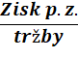 | 12,25% | 7,10% | 10,6% | 34,72%
Vyjádřeno v procentech, při sečtení výsledku obou českých poboček činily jejich tržby 0,107% z celkových tržeb skupiny Microsoft a v případě zisku před zdaněním se pak jednalo o 0,0328% z celkového zisku p. z. skupiny. U českých poboček dohromady činil zisk před zdaněním průměrně 10,6% z obratu. U celé skupiny pak zisk před zdanením činí 34,72% z obratu. Znamená to, že jsou české pobočky méně výkonné? Na první pohled to tak vypadá, ale při bližším zkoumání finančních toků mezi zpřízněnými společnostmi lze dohledat, že obchodní model poboček je jiný, než by se dalo očekávat. Většina tržeb poboček Microsoftu v České republice totiž plyne z transakcí s propojenými osobami – konkrétně se jedná o 1 871 450 000 Kč v případě Microsoft s.r.o. a 916 431 000 Kč u pobočky Skype Czech Republic s.r.o., což je 97,2%, respektive 100% ze všech tržeb, které pobočky za účetní období 2019 / 2020 utržily.
Na transakce, které probíhají u jednotlivých poboček (Microsoft ČR nebo Skype ČR) je potřeba se podívat odděleně, protože dostupné zdroje u společnosti Microsoft s.r.o. obsahují vyšší míru detailu než zdroje, ze kterých tato práce čerpá v kontextu pobočky Skype Czech Republic s.r.o. Microsoft ČR ve své účetní závěrce uvádí, že v roce 2019/2020 bylo plněno dle platných smluv se sedmi spřízněnými osobami (zobrazeno také v tabulce níže) – Microsoft Ireland Research (1), Microsoft Ireland Operations Limited (2), Skype Czech Republic (3), Microsoft Global Finance (4), Microsoft Capital Group LLC (5), Microsoft Slovakia s.r.o. (6) a Microsoft Corporation (7). Většina výnosů – více než 93% – byla realizována se sesterskými společnostmi, které se nachází v Irsku – tedy s Microsoft Ireland Operations Limited a Microsoft Ireland Research. Třetí nejvyšší podíl na výnosech mezi spřízněnými osobami tvoří Microsoftu ČR sesterská společnost Skype ČR, jedná se ale o výnosy z podnájmu, protože Microsoft ČR i Skype ČR působí v České republice na stejné adrese, kde je Microsoft ČR nájemníkem (Microsoft, 2021).
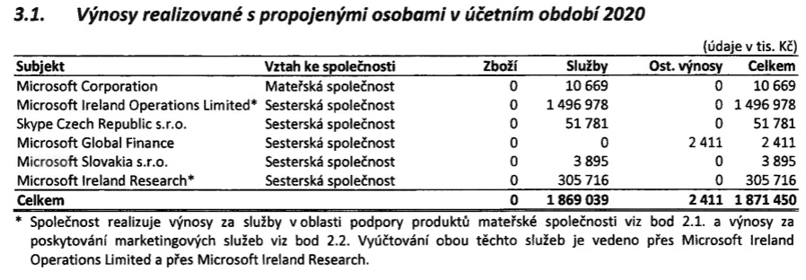
Zdroj: (Microsoft, 2021)
Obr. 11 Výnosy realizované s propojenými osobami společnosti Microsoft ČR
Microsoft Ireland Operations Limited zaplatila Microsoftu ČR bezmála 1,5 miliardy Kč, a to za poskytování marketingových služeb. Microsoft ČR totiž rozvíjí trh v ČR, respektive pro Microsoft Ireland Operations Limited poskytuje obchodní příležitosti k uzavření obchodů, za což následně obdrží 4% provizi z realizovaných obchodů a uhrazené náklady, které Microsoft ČR na tuto činnost vynaložil. Microsoft ČR uvádí, že ani jedné ze společností tento vzájemný smluvní vztah a ze skutečností z něj plynoucí nezpůsobil žádné zvláštní výhody či nevýhody. Prakticky to znamená, že když Microsoft prodá svůj produkt zákazníkovi na území České republiky, výnos za prodej tohoto produktu je realizován společností Microsoft Ireland Operations Limited. V daňovém dokladu pak opravdu figuruje Microsoft Ireland Operations Limited, viz. Příloha 1.
Z tohoto prodeje, např. ve výši 200 Kč, obdrží Microsoft ČR 8 Kč jako provizi a k tomu uhrazené náklady, pro účely tohoto příkladu se může jednat např. o další 2 Kč. Celkově se tedy jedná o 5% z realizovaného výnosu, respektive 10 Kč. Jak již bylo zmíněno, Microsoft ČR za účetní období roku 2020 takto obdržel 1 496 978 000 Kč. Pokud je tato částka rovna 5% z výnosů, které realizovala sesterská společnost Microsoft Ireland Operations Limited na území ČR, jednalo by se o celkové výnosy ve výši 29 939 560 000 Kč. Druhá sesterská společnost, Microsoft Ireland Research, platí měsíčně Microsoftu ČR za služby v oblasti podpory produktů a jedná se o fixní částku. Podpora produktů Mateřské společnosti může znamenat také jejich vývoj (vzhledem k organizační struktuře společnosti Microsoft ČR a vývojářum, kteří pracují pro Microsoft v Praze), což je pravděpodobné, protože Microsoft Ireland Research je dceřinná společnost, která disponuje duševním vlastnictvím (právy) k licencování softwarových produktů značky Microsoft a přispívá k výzkumu a vývojí v rámci nadnárodní společnosti. S ostatními spřízněnými entitami Microsoft ČR realizoval výnosy na základě účasti v cash poolingu v rámci skupiny, případně pak na kvůli vysílání zaměstnanců do tamních poboček. Co se týče materiálových toků se spřízněnými osobami, Microsoft ČR neuvádí, že by nějaké realizoval.
Skype ČR ke vztahu se spříznenými osobami neuvádí zdaleka tolik informací, co Microsoft ČR a odkazuje se na obchodní tajemství. Skype ČR, stejně jako Microsoft ČR, poskytuje služby sesterské společnosti Microsoft Ireland Research, která za tyto služby platí. Lze tedy předpokládat, že se podílí i na vývoji a technické podpoře produktu Skype ve skupině. Stejně jako Microsoft ČR se účastní cash poolingu a z toho důvodu eviduje pohledávky vůči sesterské společnosti Microsoft Global Finance Limited. Skype ČR výslovně uvádí, že od spřízněných osob nenakupuje zboží, což je relevantní pro představu o materiálových tocích uvnitř MNC.

Kontrolní mechanismy Microsoftu
Microsoft ČR, stejně jako Skype ČR jsou součástí nadnárodního uskupení společností v rámci skupiny Microsoft. Jako takové mají za úkol přispívat k organizačním cílům značky, respektive cílům centrály, která sídlí v Redmondu v USA, což zahrnuje také úzkou spolupráci s ostatními dceřinými firmami v rámci skupiny. Skupina Microsoft má 163 000 zaměstnanců (Statista, 2020) a čítá více než 100 poboček (Microsoft, 2021), mezi kterými je ruzná míra interakce. Z toho důvodu je z pohledu centrály organizačně i manažersky náročné koordinovat směřování jednotlivých poboček tak, aby bylo dosaženo synergického efektu v jejich fungování. Microsoft k této situaci přistupuje tak, že aplikuje množství způsobů a typů kontrolních mechanismů.
Z pohledu personálního uskupení zaměstnanců pracujících pro pobočky v ČR si lze všimnout, že Microsoft využívá produktově orientovaných týmů, které přispívají k vývoji a podpoře daného produktu, na kterém pracují. Produkty jsou ve skupině Microsoft vyvíjeny agilně ve Scrumu (aplikační rámec využíván při vývoji softwarových produktů), ve formě sprintů, které trvají 3 týdny (Denning, 2015). Při tomto způsobu organizace práce se týmy účastní prezentace produktové vize, která popisuje kýžený, budoucí stav produktu až 18 měsíců do budoucnosti. Za tuto vizi je odpovědný programový manažer (programový manažer je odpovědný za mnoho projektů), který je obvykle zaměstnancem centrály (Denning, 2015). Při dokončení sprintu nastává tzv. sprint review, kterého se účastní Product Owner, který komunikuje s Programovým managementem. Tímto způsobem centrála, respektive její zaměstnanci, předávají strategické plány a vize (nejen) na pracovníky v pobočkách. Plány a vize jsou následně ve vývojových týmech rozpracovány do dílčích požadavků, které mají jasně vydefinovány akceptační kritéria. Tyto kritéria jsou sledovány na sprint reviews, kde dochází k výstupní kontrole kvality.
Kromě výstupního typu kontrolních mechanismů v Microsoftu si lze povšimnout velice silné podnikové kultury, která ale není homogenní napříč celou organizací, protože se do určité míry liší i mezi jednotlivými týmy. Obecně lze ale řici, že prim v hodnotovém žebřícku této organizace má zákaznicky orientované smýšlení (tedy hledání a naplňování toho, co si zákaznící Microsoftu přejí), které vychází z rozhodování na základě dat, které má organizace k dispozici (data získává firma například tím, že do svých produktů zakomponovává formuláře pro odeslání zpětné vazby, případně kód, který sleduje zákazníkovo chování, které je následně vyhodnocováno a produkt je pak dle těchto dat optimalizován). Centrála zkoumá nejenom chování a zpětnou vazbu zákazníků u svých produktů, sbírá i zpětnou vazbu od svých zaměstnanců – a to na denní bázi. Každý den mají zaměstnanci Microsoftu možnost vyplnit dotazník se zpětnou vazbou, na základě které se uvnitř podniku provádí změny. Dalo by se říct, že Microsoft má prozákaznicky orientovaný přístup i ke svým zaměstnancům. Bez opomenutí nesmí zůstat také důraz na práci v týmu, agresivnější stránka podnikové kultury, ke které patří sledování krátkodobých cílů, respektive KPIs, na úrovni projektů, týmů i jednotlivců, i důležitost udržování konexí a osobních vazeb mezi zaměstnanci v rámci podniku (Lombardo, 2017).
Z pohledu typů kontrolních mechanismů se v Microsoftu vyskytují všechny. Jejich míra využití je ovšem různá – personální typ, kdy dochází k osobním návštěvám poboček je využíván s nižší mírou, jelikož je časově poměrně náročný, dochází ale k častým „virtuálním návštěvám“ v podobě videohovorů mezi pracovníky centrály a pracovníky pobočky. Byrokratický typ je také využíván, a to například v oblasti compliance, tedy souladu s pravidly stanov společnosti, ve kterých je, mimo jiné, popsáno, jak se mají pracovníci chovat v určitých situacích, tak, aby dodržovali firemní etický kodex.
Vzhledem k tomu, že více než 90% výnosů společnosti Microsoft ČR pochází od irských sesterských společností, je pravděpodobné, že se jedná o kontrolní mechanismus, kterým centrála smeřuje aktivity pobočky / poboček v ČR. Důležitou roli v této situaci má právě irská pobočka Microsoft Ireland Research, která je držitelem licenčních práv k produktům Microsoft a která tyto práva nelicencuje pobočkám v ČR, nýbrž druhé sesterské společnosti v Irsku – společnosti Microsoft Ireland Operations Limited (Raja, 2013). Management v irských pobočkách čítá 7 osob: Cathriona Hallahan (výkonná ředitelka), Deirdre Bourke (vedoucí marketingu a provozu), Des Ryan (ředitel oddělení specializovaných týmů), Aisling Curtis (obchodní ředitelka), Dr. Frank O’Donnell (ředitel veřejného sektoru), Keith Davies (finační ředitel pobočky) a Peter Lougheed (vedoucí prodeje) (Microsoft, 2021). Dle údajů, které o sobě uvádí tito manažeři na sociální síti LinkedIn (kterou taktéž vlastní Microsoft), jsou všichni původem z Irska a napřímo nepracovali pro centrálu Microsoftu ve Spojených státech amerických. Co se správních orgánů v Irských pobočkách týče, Keena ve svém článku z roku 2005 uvádí tři „ředitele – právníky“, kteří mají adresu v USA ve Státě Washington (ve kterém působí také centrála Microsoftu) (Keena, 2005). Novější zdroje pak uvádí celkem čtyři ředitele, přičemž dvě z těchto osob (Benjamin Orndorff a Keith Dolliver) se shodují s těmi, kteří byli zmíněni i ve výše zmíněném článku z roku 2005 (Microsoft, 2017). Je možné, že tyto osoby plní pouze administrativní roli v oficiálních dokumentech, které jsou potřeba při zakládání zahraničních entit. K využití expatriantů v Irských pobočkách Microsoftu dochází – Microsoft má v Irsku přes 2000 zaměstnanců, mezi kterými se vyskytuje 71 různých národností (Microsoft, 2021).
V případě českých poboček je situace drobně odlišná. Microsoft s.r.o. má 3 jednatele, z toho dva jsou z USA a jeden z ČR (Ministerstvo financí ČR, 2021). Generální ředitelka Microsoftu ČR je expatriantkou a je původem z Rumunska (Microsoft, 2020). Skype ČR má jednatele dva. Oba jsou původem z USA – jsou to tytéž osoby, které jsou také jednateli v Microsoft ČR a vystupují také ve spojení s irskými pobočkami, dá se tedy předpokládat, že jednatel českého původu vykonává aktivnější roli v každodenní realitě pobočky v ČR než jeho kolegové z USA.

Shrnutí – Microsoft
Microsoft, jakožto nadnárodní korporace mnoha poboček s centrálou v USA, má po světě vybudovanou komplexní síť entit, které mezi sebou mají vysokou míru interakce. Pronikání nadnárodní společnosti Microsoft na český trh probíhalo postupně a vyústilo v založení poboček, které jsou 100% ovládány centrálou. Globální portfolio produktů, které Microsoft prodává ve více než 100 zemích světa, je zdrojem příjmů poboček, které si tyto příjmy do určité míry přerozdělují. Pobočka Microsoftu v České republice utrží z každého prodaného produktu na území ČR provizi od sesterských společností z Irska, které jsou držiteli licencí – duševního vlastnictví, a které reálně produkty prodávají koncovým zákazníkům. Činnosti poboček, kromě rozšiřování trhu a marketingové podpory sesterských společností, zahrnují také podílení se na vývoji produktů ve spolupráci s centrálou, tedy s hlavním vývojovým centrem skupiny Microsoft. Ve správních orgánech poboček v Irsku i České republice figurují stejné osoby, které pocházejí z USA. V pobočkách jsou zapojováni expatrianti, kteří pracují v týmech s lokálními pracovníky.
Tab. 4 Výstupní tabulka Microsoft
 | Microsoft
Pronikání na český trh | Postupné (Licence partnerům, založení pobočky)
Kontrolní podíl v pobočce | 100%
Právní forma pobočky / poboček v ČR | společnost s ručením omezeným
Tržby pobočky / poboček v ČR | 2 842 229 000 Kč
Tržby MNC | 2 642 703 000 000 Kč
Zisk před zdaněním pobočka | 10,60%
Zisk před zdaněním skupina | 34,72%
Počet poboček MNC | >100
Počet poboček MNC v ČR | 2
Počet zemí, kde MNC aktivně působí | ≈200
Index transnacionality | 0,5103
Podíl tržeb pobočky/poboček v ČR plynoucí od společností ve skupině [%] | >90
Činnosti pobočky v ČR | Marketingové aktivity, vývoj softwaru
Management pobočky v ČR | 3 jednatelé (2 z USA a 1 z ČR)
Vlastnictví – podíl MNC v pobočce v ČR | 100% (platí pro obě pobočky)
Expatriace pobočka | Ano, v pobočce působí expatrianti
Expatriace centrála | Ano, v centrále působí expatrianti

Představení společnosti Alphabet – Google
Druhou nadnárodní společností, kterou se tato práce zabývá, je společnost Alphabet, která byla založena v roce 2015 při restrukturalizaci Googlu (Feiner, 2019). Podobně jako Microsoft je Alphabet jednou z největších společností na světě z pohledu její tržní kapitalizace, která dosáhla více než 1 bilionu amerických dolarů (Elias, 2020). Alphabet je holdingovou společností, která ovládá skupinu podniků, z nichž je největší právě společnost Google. Firmy, které do tohoto holdingu patří, kategorizuje Alphabet na 2 části: Google (která se dále dělí na Services a Cloud) a „Other Bets“. Google Services a Google Cloud jsou segmenty společnosti Google, kdežto Other Bets jsou „negooglové“ podniky, respektive podniky, které nespadají do hlavní činnosti Googlu (Alphabet, 2021). Do Other Bets patří mnoho podniků a projektů, některé byly z Googlu vyčleněny a některé byly do Googlu začleněny (např. Nest, zabývající se IoT zařízeními, jako jsou termostaty, zvonky u dveří apod.) (Hartmans a Meisenzahl, 2020). Z pohledu celkových příjmů generuje Google (Google Cloud a Google Services dohromady) více než 99,5% ze všech příjmů holdingu Alphabet (Alphabet, 2021). Z tohoto důvodu se namísto holdingu Alphabet zaměřuje tato práce na společnost Google.
Google je americká společnost, která se specializuje na internetové služby a produkty, jako například technologie pro online reklamu, internetový vyhledávač, cloudové služby, software a hardware (Bloomberg, 2021). Firma Google Inc. byla založena roku 1998 a sídlí v Kalifornii ve městě Mountain View (Yahoo Finance, 2021), její příběh ale začal v roce 1995 na Stanfordově univerzitě, kde se setkali Larry Page a Sergey Brin, zakladatelé Googlu. Ti společně pracovali na internetovém vyhledávači, který vyvíjeli na univerzitních kolejích a následně v garáži v Kalifornii, ze které se postupem času (vlivem rychlého rozrůstání podnikání) přesunuli do kanceláří přezdívaných „Googleplex“ v Mountain View, kde sídlí centrála Googlu dodnes. Název Google byl inspirován matematickým výrazem pro číslovku 1, kterou následuje sto nul – googol (Google, 2021). Jedním z nejznámějších produktů společnosti Google je její stejnojmenný internetový vyhledávač, jehož podíl na celosvětovém trhu s internetovými vyhledávači dosahuje přes 85% (Johnson, 2021). Současným výkonným ředitelem společnosti Google je Sundar Pichai, který na pozici působí od roku 2015. Rok 2020 byl z pohledu celkových tržeb nejúspěšnějším rokem společnosti, které činily 181 miliard dolarů, což je oproti roku 2019 nárůst o více než 13% (Alphabet, 2021).
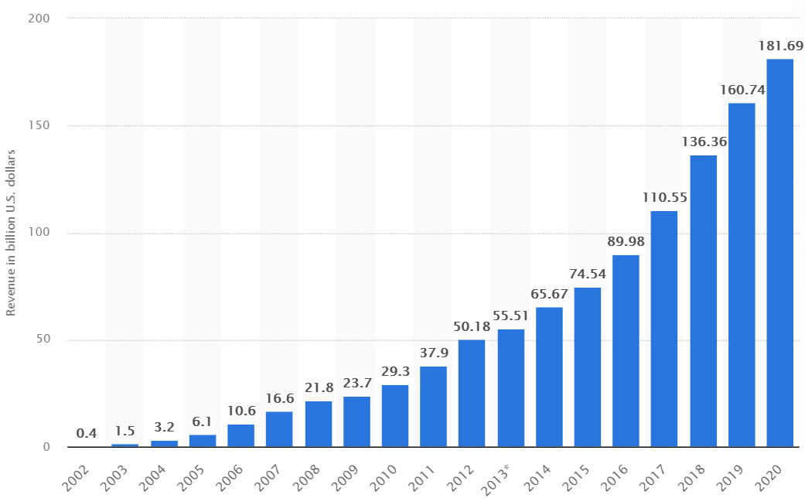
Zdroj: (Johnson, 2021)
Obr. 12 Tržby Googlu
Společnost Google (Alphabet) je zalistována na americké burze s cennými papíry NASDAQ, kde jsou obchodovány její akcie. Růst ceny akcií společnosti Alphabet je o něco vyšší, ale stále relativně podobný růstu ceny indexu S&P 500. Podobně je tomu také při srovnání s indexem NASDAQ Composite, který sleduje výkonnost téměř všech akcií zalistovaných na NASDAQ. Kromě zmíněných dvou indexů je ve výroční zprávě Alphabetu zobrazen také index Research Data Group s názvem Internet Composite, který dosahuje vyššího zhodnocení než Alphabet. Graf níže ukazuje kumulativní návratnost investice v hodnotě 100 $ do akcií Alphabetu a srovnává návratnost se zmíněnými indexy. Za uvedené pětileté časové období by se 100 $ investice do akcií Alphabetu znásobila téměř 2,5násobně. Společnost Alphabet nevyplácí svým akcionářům dividendy, ale vykupuje své akcie při využití svých finančích prostředků, což má vliv na tržní cenu akcií Alphabetu, jelikož na tento odkup akcií bylo společností v roce 2020 vynaloženo 31,1 miliard USD. Z představenstvem schváleného rozpočtu pro odkup akcií zbývá k 31.12.2020 ještě 17,6 miliard USD k využití pro dodatečný odkup (Alphabet, 2021).
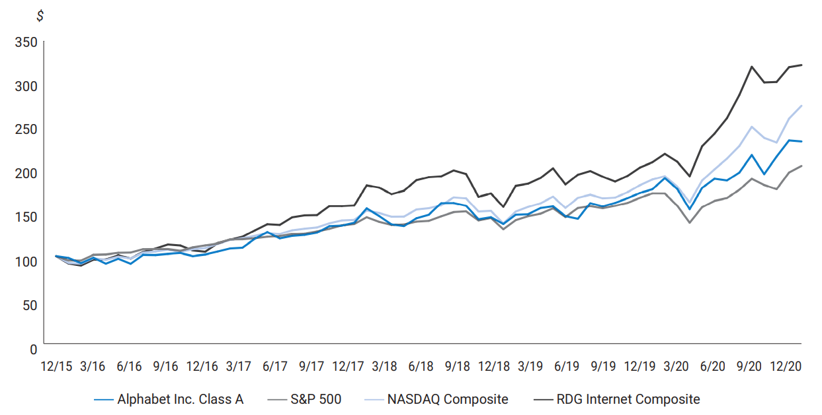
Zdroj: (Alphabet, 2020)
Obr. 13 Srovnání návratnosti investice v hodnotě 100 USD – Google

Zastoupení společnosti Google na českém trhu
Alphabet Inc. je mateřskou společností Google Czech Republic s.r.o. (dále také jako Google ČR), která je pobočkou Googlu v České republice. Tato pobočka vnikla 27. září 2006 zápisem do obchodního rejstříku v Praze. Předmětem podnikání společnosti Google ČR je výroba, obchod a služby neuvedené v přílohách 1 až 3 živnostenského zákona.
Google International LLC a Google LLC jsou společnosti, které vlastní v Google Czech Republic s.r.o. obchodní podíl. Google International LLC vlastní podíl ve výši 99%, zbylé 1% vlastní Google LLC. Centrálou v tomto vztahu je společnost Google LLC, a to i přes svůj relativně malý (1%) podíl v Google ČR. Je tomu tak proto, že Google International LLC patří pod společnost Google LLC, kterou je vlastněn a řízen (Google Czech Republic, 2021). Google LLC reálně řídí a organizuje pobočky Googlu v různých zemí po celém světě – dle dostupných údajů se jedná o 89 poboček (Delaware, 2021), některé zdroje ale uvádí až 200 poboček (Franek, 2019). Google LLC spadá pod Alphabet Inc., což je, jak již bylo zmíněno výše, holdingová společnost, která seskupuje aktivity celé skupiny, které nemusí nutně souviset s byznysem, který dělá Google.
Google Czech Republic s.r.o. má zhruba 65 zaměstnanců (Dun & Bradstreet, 2021) a smotná společnost má podobnou týmovou strukturu jako ostatní pobočky Googlu, kdy se dělí na 9 týmů (Google, 2021):
- Engineering & Technology, který zajišťuje vývoj produktů a nástrojů pro budoucí využití miliardami uživatelů.
- Marketing & Communications, který má za úkol, mimo jiné, definovat, jak jednotlivci interagují s technologiemi a jak vnímají Google po celém světě.
- Business Strategy, který má za úkol ovlivňovat dlouhodobý i krátkodobý růst Googlu na základě analytických vhledů podporujících inovace.
- Legal, který se zabývá vyjednáváním smluv, řešením právních otázek a implikací právních nařízení na uživatele.
- Facilities, který se zabývá správou nemovitostí, udržitelností, inovacemi, produktivitou, bezpečností a úpravami v souvislosti s pracovním prostředím.
- Sales, Service & Support, který zajišťuje vyjednávání s firemními klienty, konzultace klientských řešení, rozšiřuje byznysové příležitosti a využití produktového portfolia Googlu.
- Design, který řeší uživatelský zážitek při používání produktů Googlu, vzhled aplikací a použití designového jazyka Googlu napříč aplikacemi.
- Finance, zabývající se finančními předpovědmi, účetnictvím, souladem s korporátními pravidly (compliance) a řízením účetních výkazů v souvistlosti s produktovými týmy.
- People, tedy HR tým, se zabývá řízením lidských zdrojů napříč společností a administrativou s tím související.
Podle účetní závěrky, zveřejněnou společností Google Czech Republic s.r.o., plynou hlavní příjmy společnosti ze služeb v oblasti marketingu, podpory a výzkumu a vývoje. Tyto příjmy jsou realizovány na základě smluv, které jsou uzavřeny se společnostmi Google LLC v případě výzkumu a vývoje a se společností Google Ireland Limited v případě marketingových a podpůrných služeb. Dle Zprávy o vztazích mezi propojenými osobami, uvádí společnost Google ČR, že „kromě obecných výhod vyplývajících z účasti v podnikatelském seskupení (možnost využívání know-how, poskytování služeb v rámci skupiny a využívání dalších synergií v rámci skupiny) nemá Společnost žádné další zvláštní výhody spojené s účastí v podnikatelském seskupení Google.“ a ani jí nevznikla žádná újma (Google Czech Republic, 2021).
Vlastnická struktura společnosti Google je poměrně komplikovaná, obsahuje desítky až stovky právních entit a tato práce nemá za cíl rozkrýt všechny společnosti, ve kterých má Google vlastnický podíl. V rámci zkoumání vztahu mezi centrálou a pobočkou v MNC se tato práce zaměřuje na subjekty v rámci nadnárodního uskupení Google, se kterými pobočky v ČR obchodují a lze proto dohledat relevantní finanční toky, které jsou s obchodními aktivitami propojeny. Pro snadnější představu jsou tyto toky a vztahy mezi jednotlivými společnostmi v rámci MNC Google / Alphabet, zobrazeny v diagramu níže. Alphabet Inc., která je centrálou MNC, není přímým vlastníkem pobočky Google Czech Republic s.r.o., ale ovládá (přes holdingové entity) společnost Google LLC, která ovládá společnost Google International LLC (ve které má 97% podíl). Tyto dvě pobočky jsou přímými vlastníky společnosti Google Czech Republic s.r.o. Google LLC pak dále ovládá společnost Google Ireland Ltd., se kterou Google ČR aktivně obchoduje.
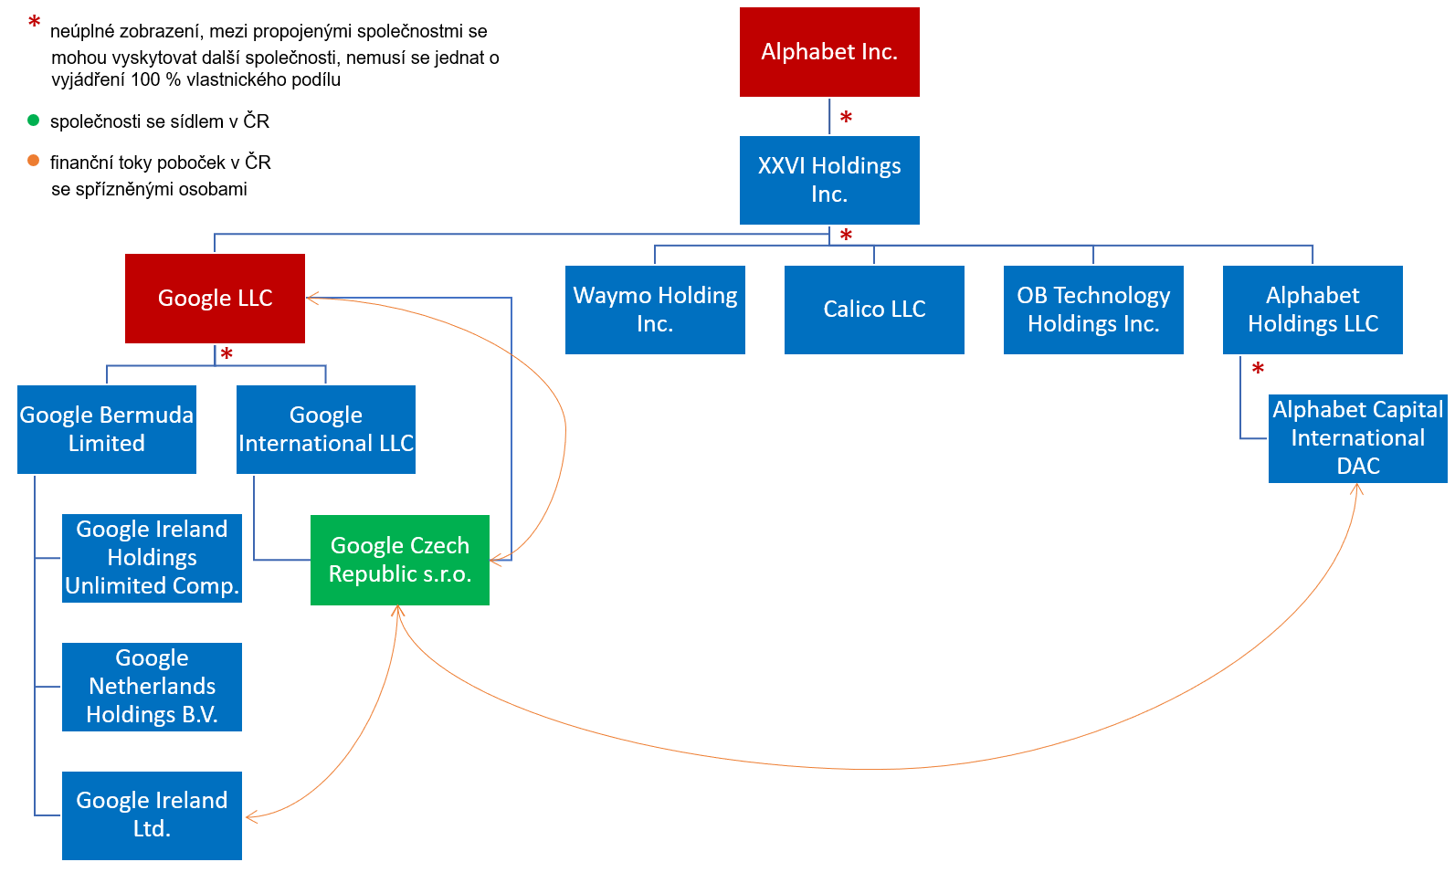
Obr. 14 Zjednodušená hierarchie společnosti Google

Internacionalizace firmy Google a pronikání na český trh
Pobočka společnosti Google, Google Czech Republic s.r.o., vznikla v roce 2006, ale produkty společnosti Google byly „na českém trhu“ dostupné již dříve. Například Google AdWords (současný název služby je Google Ads) – samoobslužná online platforma pro publikování reklam, které se zobrazují návštěvníkům internetového vyhledávače Google – byla spuštěna v roce 2000 (Marvin, 2015). Díky této platformě si téměř kdokoliv mohl zaplatit za virtuální reklamní plochu, kde se pak zobrazovala reklama na základě relevantních klíčových slov, které návštěvník do vyhledávače zadal. Tímto způsobem se dalo cílit i na uživatele, kteří vyhledávají česká slova a u kterých je pravděpodobné, že se nacházejí v České republice. Google tímto způsobem monetizoval popularitu svého internetového vyhledávače, který je a byl dostupný na síti internet, přístupný komukoliv, kdo měl internetové připojení a internetový prohlížeč. Google Ads jako produkt funguje dodnes, je dostupný v českém jazyce a obsahuje sofistikované nástroje, díky kterým lze publikovat reklamy, cílit na specifická publika a měřit výkonnost reklamních aktivit.
Co se týče vstupu na trh a společnosti Google, z výše uvedeného lze usoudit, že Google vstupoval na český trh postupně zejména z ekonomických (vyšší prodeje, využití příležitosti) a částečně z ofenzivních důvodů (lepší lokalizace produktového portfolia). Dle Stopfordova modelu je pro danou situaci nejbližší první krok v podobě přímého exportu, který Google realizoval prodejem svých služeb / produktů českému zákazníkovi, druhým krokem pak bylo založení pobočky v ČR. Z pohledu Uppsala modelu by se dalo tvrdit, že v případě Googlu docházelo k postupnému rozvoji jeho zahraničních aktivit, které vyústily v založení pobočky, která má za cíl poskytovat marketingové a podpůrné služby v oblasti výzkumu vývoje spřízněným stranám (společnostem ve skupině Alphabet). Google ČR v rámci poskytování podpůrných služeb v oblasti výzkumu a vývoje zaměstnává vysoce kvalifikované pracovníky v softwarovém vývoji (např. pozice Software Engineer), kteří se podílí na tvorbě produktů Google, jako je Google Cloud, což dle Uppsala modelu klasifikuje Google ČR, v kotextu působnosti na českém trhu, jako „production subsidiary“, respektive řadí jej do čtvrté a poslední (nejvyšší) fáze internacionalizace podniku. Z pohledu modelu Danielse a Radebaugha, se Google dá klasifikovat následovně: motivace k mezinárodnímu podnikání vykazuje aktivní hledání příležitostí, ostatně Google ČR poskytuje marketingové služby vedoucí k rozšíření působnosti firmy na tomto trhu. Stupeň podobnosti mezi zahraniční a domácí zemí je pak podobný až takřka stejný, jelikož produkty Googlu jsou často dostupné v místním jazyce, ale jinak jsou spíše globální, tedy jejich funkcionalita se mezi jednotlivými zeměmi většinou výrazně neodlišuje. Pohled na interní vs. externí zajišťování zahraničních operací spadá do bodu „firma sama spravuje zahraniční operace“, příkladem může být právě Google Czech Republic s.r.o., obdobně jako pobočky Googlu v jiných zemích, které zajišťují podporu prodeje / zákazníků v daných zemích (například využitím tzv. Account manažerů, kteří, mimo jiné, komunikují s klienty Googlu a řídí vztahy s takovými, zákazníky). Způsob pronikání na zahraniční trhy se z pohledu stupně internacionalizace může považovat za vysoký, protože Google má přímé zahraniční investice (mimo jiné země) v České republice a také se zde podílí na výrobě (vývoji) svých produktů, respektive jejich částí, které jsou pak distribuovány na mezinárodní úrovni (toto nemusí platit na všech trzích, na kterých Google působí). Poslední kritérium, což je počet zemí, v nichž společnost působí, lze popsat z pohledu stupně internacionalizace za vysoký, jelikož Google působí v 219 zemích světa (Goldman, 2015), byť ne ve všech má pobočku. Google je také velice aktivní v akvizicích jiných společností, kterých je dle Crunchbase zaznamenáno 248 (Crunchbase, 2021). Finanční výše transakcí za jednotlivé akvizice dosahuje částek miliard dolarů, za zmínku stojí například Motorola Mobility, za kterou Google zaplatil 12,5 mld. USD, Nest Labs za 3,2 mld. USD či YouTube za 1,6 mld. USD (CB Information Services, 2019).

Finanční a materiálové toky ve společnosti Google
Google uvádí, že má pobočky v 50 zemích světa (Google, 2021). Ve výroční zprávě pobočky Googlu v ČR (hodnoty jsou přehledněji zpracovány v tabulce níže) jsou uvedeny tržby za období od 1. 1. 2020 do 31. 12. 2020 celkem ve výši 311 239 000 Kč, z toho pak výsledek hospodaření před zdaněním 23 878 000 Kč (Google Czech Republic, 2021). Ve srovnání s účetní závěrkou za celou skupinu Microsoft jsou tyto hodnoty minimální. Přepočteno kurzem 1 USD = 21 CZK, dosáhla celá skupina (Alphabet Inc.) za stejné období tržeb 3 833 067 000 000 Kč (182 527 000 000 USD) a výsledku hospodaření před zdaněním 1 009 722 000 000 Kč (48 082 000 000 USD).

Tab. 5 Finanční parametry MNC Google
1.1.2020 – 31.12.2020 [CZK] | Google Czech Republic s.r.o. | Skupina Alphabet celosvětově
Tržby | 311 239 000 Kč | 3 833 067 000 000 Kč
Zisk před zdaněním | 23 878 000 Kč | 1 009 722 000 000 Kč
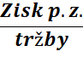 | 7,67% | 26,34%
Vyjádřeno v procentech, tržby Googlu ČR činily 0,00812% z celkových tržeb skupiny Alphabet a v případě zisku před zdaněním pak 0,002365% z celkového zisku p.z. skupiny. U celé skupiny činí zisk před zdaněním 26,34% z tržeb, v případě pobočky Google ČR je pak ziskovost před zdaněním pouze 7,67%. Při bližším zkoumání finančních toků je, obdobně jako u Microsoftu, obchodní model Google ČR jiný, než by se dalo očekávat. Tržby, které Google Czech Republic s.r.o. generuje, nepochází přímo od koncových zákazníků, kteří si na území České republiky kupují (a platí) služby Googlu, nýbrž od spřízněných osob ze skupiny Alphabet. S Google Ireland Ltd realizuje firma Google ČR tržby přesahující 95% veškerých tržeb vykázaných v účetním období 2020. Celkově se spřízněnými osobami dosáhla výše tržeb 311 239 000 Kč, což odpovídá 100% všech tržeb, které společnost Google ČR v účetním období 2020 realizovala (Google Czech Republic, 2021).
Při pohledu na finanční toky, které probíhají ve skupině Alphabet s pobočkou Google ČR, si lze všimnout toho, že pobočky (spřízněné osoby), které platí za služby pobočce Google Czech Republic s.r.o., mají sídlo ve dvou zemích – USA (pobočka Google LLC) a Irsku (pobočky Google Ireland Limited a Alphabet Capital International DAC). Jak již bylo zmíněno, Google LLC platí Googlu ČR za služby v oblasti výzkumu a vývoje, Google Ireland Limited platí Googlu ČR za poskytované marketingové a jiné služby a Alphabet Capital Iternational Designed Activity Company platí Googlu ČR případné úroky na základě účasti české pobočky v Cash Poolingu v rámci skupiny (dle platné smlouvy) (Google Czech Republic, 2021).
V účetní závěrce společnosti Google Czech Republic s.r.o. je uvedeno, že za marketingové služby (které jsou poskytovány ze strany Google ČR pobočce Google Ireland Limited) realizoval Google ČR výnosy ve výši 296 831 000 Kč. Z dostupných zdrojů není zcela jasné, proč obdržel Google ČR právě 296 831 000 Kč a jak k takovému výpočtu došlo. Pokud by se jednalo o provizi z objemu všech realizovaných prodejů na území ČR ve výši 4%, jako tomu bylo v případě Microsoftu, jednalo by se o prodeje odpovídající 7,4 miliardám Kč. Možné lepší pochopení situace může přinést srovnání s konkurencí na českém trhu. V České republice na trhu internetových vyhledávačů dominuje Google s průměrným podílem 84,44% v roce 2020, za Googlem následuje vyhledávač Seznam (patřící firmě Seznam.cz, a.s.), která měla v roce 2020 průměrně 11,52% podíl na trhu (Statcounter, 2021).
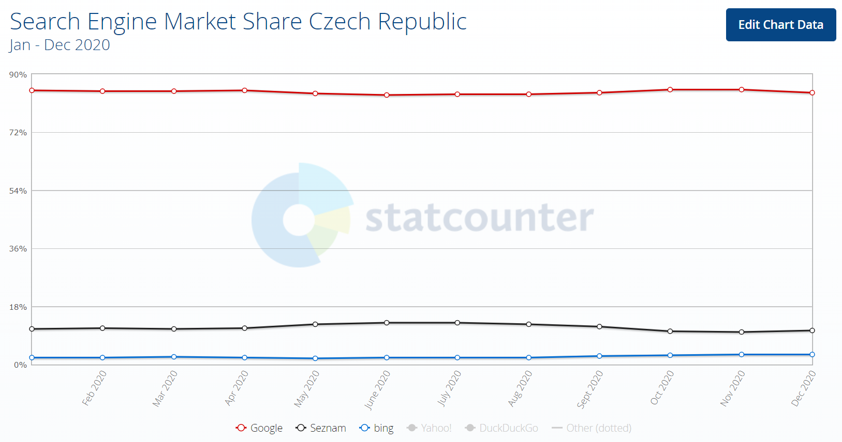
Zdroj: (Statcounter, 2021)
Obr. 15 Podíl na trhu internetových vyhledávačů v roce 2020
Dle účetní závěrky společnosti Seznam.cz, a.s. činily výnosy společnosti v účetním období 2020 (od 1.1. do 31.12.) celkem 4 841 000 000, z toho pak zisk před zdaněním 1 622 000 000 Kč (33,5% z výnosů). Jelikož se podíl ziskovosti před zdaněním mezi společnostmi Google a Seznam poměrně výrazně liší (Seznam.cz, a.s. dosahuje o 27% vyššího podílu ziskovosti, než skupina Alphabet), je srovnání založeno na základě výnosů vzhledem k podílu na trhu. Jak bylo uvedeno, vyhledávač Seznam měl v roce 2020 podíl na trhu průměrně 11,52%. Ve stejném období utržila společnost 4 841 000 000 Kč. Tržby společnosti Seznam.cz, a.s. na jeden procentní bod tržního podílu tedy činí 420 225 694 Kč. Za předpokladu, že generované tržby za každé procento tržního podílu na trhu internetových vyhledávačů v ČR jsou pro Google stejné, jako pro Seznam, dosáhl by Google na tržby z českého trhu v celkové výši 35 483 857 601 Kč. Provize od irské sesterské společnosti Google Ireland Limited, která fakturuje zákazníkům využívající služby Google na evropském kontinentě (včetně zákazníků z České republiky), by pak činila 0,837% z této částky.

Kontrolní mechanismy Googlu
Pobočka Google Czech Republic, s.r.o., je součástí nadnárodního uskupení společností v rámci skupiny Alphabet. Jako taková má za úkol přispívat k organizačním cílům značky, respektive cílům centrály, která sídlí v Mountain View v USA, což zahrnuje také úzkou spolupráci s ostatními dceřinými firmami v rámci skupiny. Skupina Alphabet má více než 135 000 zaměstnanců (Macrotrends, 2021) a čítá desítky (Delaware, 2021) až stovky poboček (Franek, 2019), mezi kterými je ruzná míra interakce. Z toho důvodu je z pohledu centrály organizačně i manažersky náročné koordinovat směřování jednotlivých poboček tak, aby bylo dosaženo synergického efektu v jejich fungování. Google / Alphabet k této situaci přistupuje tak, že aplikuje množství způsobů a typů kontrolních mechanismů.
Z pohledu personálního uskupení zaměstnanců pracujících pro pobočku v ČR si lze všimnout, že Google využívá tzv. cross-functional týmů. Dochází zde k využití liniových organizačních jednotek / týmů, do kterých patří jednotliví pracovníci. Kromě toho jsou pracovníci také součástí jedné či více pracovních skupin, respektive produktově orientovaných týmů či projektových týmů, ve kterých reálně pracují a tráví většinu svého pracovního času. Skladba a velikost projektového týmu z pohledu pracovníků náležících jednotlivým liniím se různí podle potřeb daného projektu. V některých projektech se zástupci některých linií vůbec nemusí vyskytovat. V rámci pracovní doby má každý zaměstnanec Googlu věnovat 70% svého času aktivitám na projektech přiřazených managementem (např. v produktovém týmu), 20% času aktivitám či nápadům, které se zmíněnými projekty souvisí a 10% času věnovat aktivitě či nápadu dle svého uvážení, aniž by potřeboval schválení od svých liniových či projektových manažerů. Kromě projektů a projektových týmů v Googlu existují také tzv. programy (které řídí programoví manažeři). Projekt, na rozdíl od programu, má za cíl dodat „hmatatelný“ výsledek, kdežto program využívá a „skládá“ více projektů nebo jejich částí tak, aby společně bylo dosaženo cíle, který daný program má (Cuofano, 2021). Diagram níže zobrazuje liniové týmy (horizontální linie) a projektové týmy (vertikální linie), kterých jsou jednotliví pracovníci v Googlu součástí.
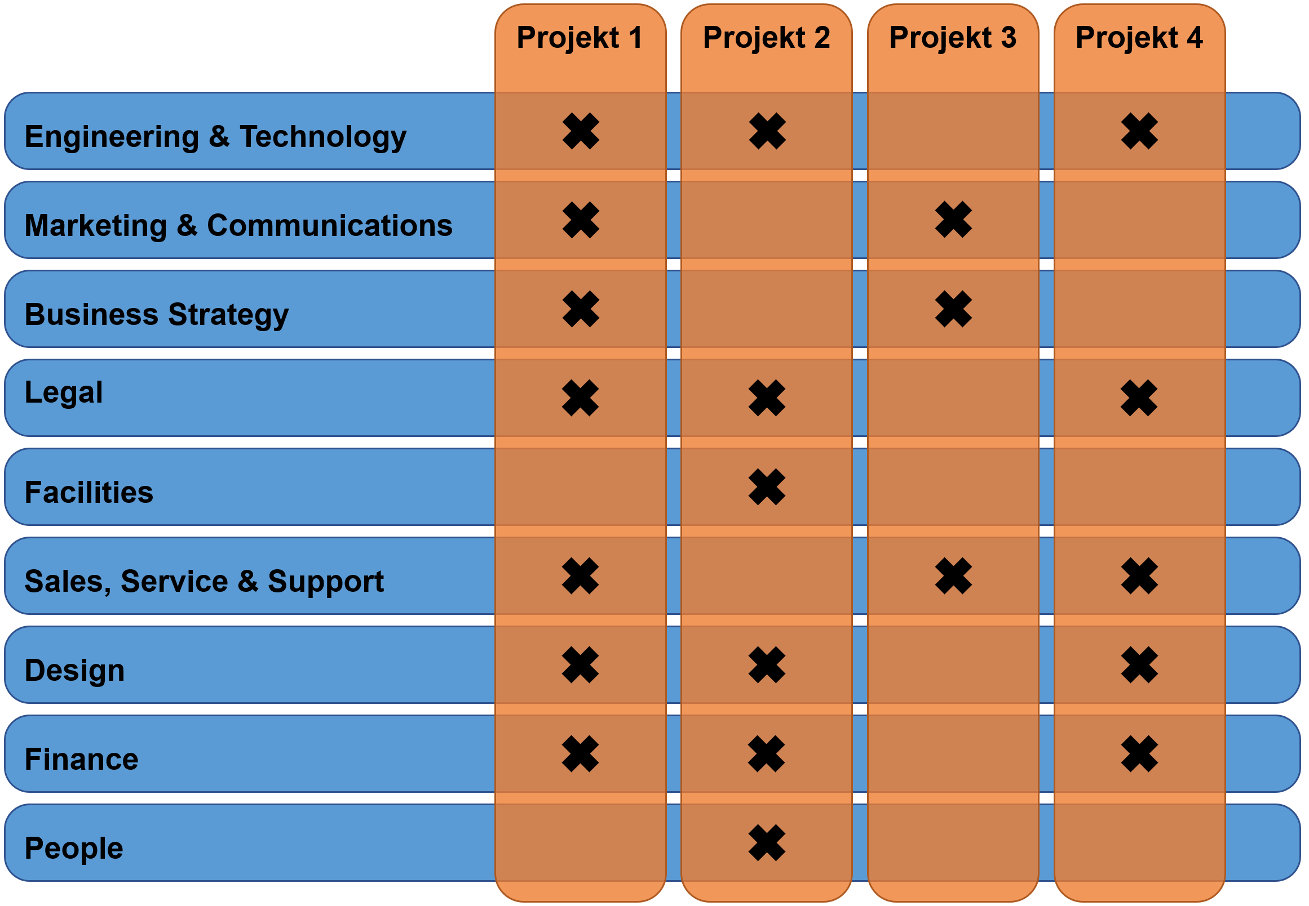
Obr. 16 Liniové a projektové týmy v Googlu
Produkty jsou v Googlu vyvíjeny za využití různých metodik podle toho, jaká z nich, případně jaká jejich kombinace, se jeví jako nejvhodnější pro využití v daném projektu. Pro vývoj některých produktů se v Googlu mohou používat waterfallové metodiky, pro jiné agilní metodiky, jako například Scrum nebo Kanban. Jednotlivé produkty v Googlu využívají společné úložiště kódu (obsahující přes dvě miliardy řádků kódu), což umožňuje pracovníkům ve vývoji provádět změny, které mohou ovlivnit tisíce projektů ve stejný moment. Firemní kultura v Googlu motivuje vývojáře k navrhování změn v kódu, který nevlastní, resp. který oni sami nevytvořili. Takové návrhy změn jsou odesílány tzv. code owners, tedy vlastníkům kódu, kteří mají autoritu dané úpravy schválit či neschválit, a případně tak změny publikovat do živého prostředí, kde tyto změny mohou ovlivnit koncové uživatele. Tomuto kroku samozřejmě předchází hloubkové testování, které je z velké části automatizováno, aby byla zajištěna kontrola kvality kódu a aby bylo zajištěno, že změny, které by nastaly, nemají negativní dopady na funkčnost produktů, které na daném kódu závisí. Tímto způsobem mohou pracovníci ve vývoji „přispívat“ a ovlivňovat projekty a produkty, ke kterým reálně nejsou přiděleni a na kterých aktivně nepracují, tento přístup pak zároveň přispívá k jednoduššímu a rychlejšímu publikování oprav kódu, jež vedou k lepšímu zabezpečení (Henderson, 2017). Google má několik hlavních „schválených“ programovacích jazyků, které se mají používat – jsou to C++, Java, Python, Go a JavaScript. Kromě zmíněných se v užší míře užívají i jiné programovací jazyky, například Objective-C, pro vývoj iOS aplikací. Tím, že dochází k preferování schválených programovacích jazyků, což platí také pro pobočky, se Google snaží zamezit „tříštění“ kódu, respektive kvůli tomuto pravidlu má Google snažší možnosti kontroly kódu. Omezený počet schválených programovacích jazyků zároveň umožňuje Googlu snadněji najímat pracovníky, než by tomu bylo v případě, kdy by některé produkty využívaly úzce specializované, resp. méně známé programovací jazyky, u kterých je obtížnější najít pracovníka s vhodnými znalostmi.
Co se týká code review, tedy kontroly kódu, v Googlu je jedno z kvalitativních kritérií, které by měl kód splňovat, tzv. readability. Zkušení programátoři, kteří se starají o „čtivost“ kódu a jeho konzistenci, vzdělávají ostatní programátory v tom, jak psát kód, aby se dal číst, tedy aby tomuto kódu bylo v budoucnu snažší porozumět, pokud kód čte někdo jiný, než jeho autor. V Googlu jsou na téma readability pořádány speciální školení a toto kritérium je vyžadováno napříč celou organizací, včetně poboček v jednotlivých zemích, které k vývoji produktů Googlu přispívají. Readability je dovednost, která je předávána mezi pracovníky napříč organizací, mimo jiné i mezi pracovníky, kteří pracují pro centrálu a pobočky. Dala by se tedy zařadit mezi znalostní toky. Zároveň se jedná o kvalitativní kritérium, které je výstupním či byrokratickým kontrolním mechanismem, protože vlastníci produktů a kódu bývají v Googlu pracovníky, kteří pracují pro centrálu (Google v USA).
Schválení spuštění, anglicky Launch approval, je v Googlu proces, který zajišťuje, že když má dojít ke zpřístupnění např. nových či upravených funkcí / kódu, dojde nejprve k odsouhlasení této aktivity jednotlivými zodpovědnými osobami (stakeholders). Zejména v případě zpřístupnění změn, které jsou uživatelsky viditelné, resp. mají dopad na uživatele, může být vyžadováno schválení z právního pohledu, z pohledu vizuálního (design), atd (Henderson, 2017). Tento proces se dá popsat jako byrokratický kontrolní mechanismus, který je vyžadován napříč celou MNC.
Z pohledu typů kontrolních mechanismů se v Googlu vyskytují všechny. Jejich míra využití je ovšem různá – personální typ, kdy dochází k osobním návštěvám poboček je využíván s nižší mírou, jelikož je časově poměrně náročný, dochází ale k častým „virtuálním návštěvám“ v podobě videohovorů mezi pracovníky centrály a pracovníky pobočky. Byrokratický typ je využíván a vynucován procesy, jako zmíněné code reviews či launch approvals, kromě toho vyžaduje Google od svých zaměstnanců soulad s pravidly stanov společnosti – compliance.
Vzhledem k tomu, že 100% výnosů společnosti Google ČR pochází od sesterských společností (Google Czech Republic, 2021), je pravděpodobné, že se jedná o kontrolní mechanismus, kterým centrála smeřuje aktivity pobočky v ČR. Důležitou roli v této situaci má právě irská pobočka Google Ireland Limited, která inkasuje platby od zákazníků Googlu v Evropě (viz. Příloha 2), protože disponuje licencí od jiné sesterské společnosti, která je vlastníkem duševního vlastnictví k produktům Google. Za využívání duševního vlastnictví platí Google Ireland Limited licenční poplatky (Taylor, 2021).
V dostupných zdrojích lze dohledat dvě osoby v managementu Google Ireland Limited: Nicholas John Leeder (ředitel) a Elizabeth Margaret Cunningham (finanční ředitelka) (Dun & Bradstreet, 2021). Nicholas Leeder pracoval pro pobočky Googlu například ve Francii anebo Austrálii, ale ne přímo pro centrálu v USA (O’Brien, 2020). Elizabeth Cunningham, jakožto finanční ředitelka Google Ireland Limited, taktéž nepracovala přímo pro centrálu v USA (Cunningham, 2021), ale má na starosti plánování a daňovou strategii více než stovky právních entit v regionech Evropy, Blízkého východu a Afriky a je pravděpodobné, že do této skupiny právních entit patří také právě Google Czech Republic, s.r.o. (Silicon Republic Knowledge & Events Management, 2020). Co se týká managementu české pobočky, působí zde dva jednatelé: Paul Terence Manicle, který v rámci hierarchie Googlu zastává administrativní pozici „regionálního kontrolora“ pro oblast Evropy, Blízkého východu a Afriky a svou pozici vykonává ze zahraničí – z Dublinu v Irsku a Svilen Ivanov Karaivanov (Google Czech Republic, 2021), který pracuje pro centrálu Googlu v Mountain View v Kalifornii, kde zastává pozici ředitele v Právní divize Googlu. Pozici ředitelky v Google ČR vykonává Taťána le Moigne. K využití expatriantů dochází v pobočkách v Irsku, v centrále v USA i v České republice. Například v Irsku pracuje přes 8000 zaměstnanců původem z více než 70 zemí (včetně zaměstnanců pocházejících z ČR) (IDA Ireland, 2021), v USA pracuje pro Google více než 100 000 pracovníků z téměř 60 zemí (Levitsky, 2020) a v ČR pak 65 zaměstnanců (Dun & Bradstreet, 2021).

Shrnutí – Google
Google, resp. Alphabet, jakožto nadnárodní korporace mnoha poboček s centrálou v USA, má po světě vybudovanou komplexní síť entit, které mezi sebou mají vysokou míru interakce. Pronikání nadnárodní společnosti Google na český trh probíhalo postupně a vyústilo v založení pobočky, která je ze 100% ovládána pobočkami ve skupině Alphabet. Globální portfolio produktů, které Google prodává ve více než 100 zemích světa, je zdrojem příjmů poboček, které si tyto příjmy do určité míry přerozdělují. Pobočka Googlu v České republice generuje 100% příjmů od sesterských společností z Irska a USA, které jsou držeteli licencí k využití duševního vlastnictví patřící Googlu, a které reálně produkty prodávají koncovým zákazníkům, případně platí české pobočce za podíl na vývoji produktů. Činnost pobočky v ČR, kromě rozšiřování trhu a marketingové podpory sesterských společností, zahrnují také podílení se na vývoji produktů ve spolupráci s centrálou, tedy s hlavním vývojovým centrem skupiny Google. Ve správních orgánech pobočky v České republice figurují osoby, které působí / pracují pro Google v USA či Irsku. V pobočkách jsou zapojováni expatrianti, kteří pracují v týmech s lokálními pracovníky.
Tab. 6 Výstupní tabulka Google
 | Alphabet (Google)
Pronikání na český trh | Postupné (Přímý export, založení pobočky)
Kontrolní podíl v pobočce | 100%
Právní forma pobočky / poboček v ČR | společnost s ručením omezeným
Tržby pobočky / poboček v ČR | 311 239 000 Kč
Tržby MNC | 3 833 067 000 000 Kč
Zisk před zdaněním pobočka | 7,67%
Zisk před zdaněním skupina | 26,34%
Počet poboček MNC | >100
Počet poboček MNC v ČR | 1
Počet zemí, kde MNC aktivně působí | 219
Index transnacionality | 0,3433
Podíl tržeb pobočky/poboček v ČR plynoucí od společností ve skupině [%] | 100
Činnosti pobočky v ČR | Marketingové aktivity, vývoj softwaru
Management pobočky v ČR | 2 jednatelé (1 z USA a 1 z Irska)
Vlastnictví – podíl MNC v pobočce v ČR | 100%
Expatriace pobočka | Ano, v pobočce působí expatrianti
Expatriace centrála | Ano, v centrále působí expatrianti

Srovnávací analýza vztahu mezi centrálou a pobočkou vybraných nadnárodních firem a identifikace dobré praxe
V této kapitole se práce zabývá analýzou vztahu centrály a pobočky zvolených nadnárodních korporací, tedy Microsoftu a Googlu. V rámci srovnávací analýzy jsou identifikovány vzájemné podobnosti a odlišnosti dle parametrů a informací převážně uvedených v předchozí kapitole. Na základě identifikovaných podobností je v této kapitole popsána dobrá praxe, tedy aktivity a přístupy, které obě firmy aplikují v rámci mezinárodního managementu svého podnikání s ohledem na jejich působení v České republice, ve které mají obě firmy své pobočky. Identifikace dobré praxe může být využita pro lepší rozhodování o tom, jakým způsobem přistupovat k organizaci a řízení podnikání ze strany jiných IT nadnárodních firem, které ještě v České republice svoji pobočku nemají, případně k možným optimalizacím již existujících aktivit u MNCs, které pobočku v ČR mají.

Identifikace podobností a odlišností Microsoftu a Googlu
Microsoft i Google jsou nadnárodní společnosti, které mají své centrály v USA. Obě společnosti vznikly v posledním čtvrtletí 20. století, ale Microsoft je oproti Googlu o více než 23 let starší. Každá z firem je velice úspěšná a obě patří do top pěti největších firem na světě dle tržní kapitalizace (CompaniesMarketCap.com, 2021). V mnoha oblastech si tyto firmy navzájem konkurují (například v oblasti cloudových služeb, internetového vyhledávání či mobilních operačních systémech).
Z pohledu tržní kapitalizace má Microsoft 30,5% náskok oproti Googlu. Absolutní hodnota tohoto rozdílu je 601 miliard USD, protože k 11.12.2021 činí hodnota Microsoftu 2571 miliard USD a hodnota Googlu 1970 miliard USD (CompaniesMarketCap.com, 2021). V tabulce níže je shrnutí údajů obou zmíněných firem z druhé kapitoly této práce, jejichž rozdíly blíže popisuje následující text. Obě společnosti pronikaly na český trh postupně. Rozdíl lze spatřit v prvním kroku, kdy v případě Googlu byl zvolen přímý export, který vyústil v založení pobočky, kdežto u Microsoftu byla zvolena metoda poskytnutí licence partnerům a poté založení pobočky v ČR. Obě společnosti mají 100% vlastnický podíl ve svých pobočkách v České republice. Při zkoumání holdingové struktury poboček si lze všimnout toho, že pobočka Skype ČR je vlastněna skrze dceřinou právní entitu, která patří do skupiny Microsoft, v případě Microsoft ČR je pak patrné přímé vlastnictví centrálou Microsoftu v USA. U Googlu se situace dá přirovnat k přístupu, který Microsoft aplikuje u pobočky Skype ČR, tedy vlastnictví skrze dceřiné právní entity uvitř skupiny Alphabet (viz. zjednodušená hierarchie – Obr. 14). Pobočky v ČR mají právní formu společnosti s ručeným omezením, a to u obou firem. Tržby poboček v ČR při srovnání obou firem jsou značně rozdílné – české pobočky Microsoftu generují devítinásobně více tržeb oproti pobočce Google ČR. Dle celkových tržeb MNC má před Microsoftem náskok Google, a to o 45%, tedy o 1 190 miliard Kč (56,68 miliard USD při kurzu 1 USD = 21 CZK). Podíl zisku před zdaněním na tržby je u poboček v ČR u Googlu o 27,6% nižší, než v případě poboček Microsoftu. Ziskovost před zdaněním ku tržbám činí u Googlu 26,34%, kdežto Microsoft dosahuje hodnoty 34,72%. Jedná se tedy o 24,1% horší výsledek pro Google. Obě nadnárodní společnosti mají celkově přes 100 poboček, Microsoft má v ČR dvě, kdežto Google pouze jednu. Obě nadnárodní společnosti působí takřka ve všech zemích na světě, z dostupných zdrojů by se mělo jednat o 219 zemí v případě Googlu a o zhruba 200 zemí v případě Microsoftu. Index transnacionality dosahuje u Googlu hodnoty 0,3433, u Microsoftu pak hodnoty 0,5103 – při srovnání obou firem pak vychází, že Microsoft má větší rozsah mezinárodních aktivit oproti Googlu, konkrétně o 48,6%. Pobočky Microsoftu i Googlu v ČR jsou velice závislé na tržbách, které pocházejí od sesterských (či mateřských) společností ze skupiny. Při srovnání poboček obou společností je Google ČR 100% závislý (veškeré tržby pocházejí ze skupiny Google), pobočky Microsoftu v ČR jsou pak závislé z více než 90% (více než 90% veškerých tržeb, které pobočky Microsoftu v ČR generují pochází od společností ze skupiny Microsoft). I přes vysokou závislot poboček Microsoftu na tržbách od společností ze skupiny se dá tvrdit, že pobočky Microsoftu v ČR jsou v tomto kontextu méně závislé, než pobočka Googlu v ČR. Aktivity poboček v ČR jsou u obou MNCs totožné, totéž platí pro expatrianty v českých pobočkách i v centrálách u Googlu i Microsoftu, kteří přispívají k rozvoji a přenosu firemní kultury a do značné míry umožňují centrálám MNCs aplikovat kontrolní mechanismy v pobočkách. V managementu poboček v ČR u obou MNCs působí téměř výhradně zahraniční jednatelé, kteří zastávají vysoké pozice v hierarchii dané skupiny / firmy. Jediný nezahraniční (pocházející z ČR) jednatel působí v Microsoftu ČR.

Tab. 7 Výstupní tabulka Google a Microsoft
 | Alphabet (Google) | Microsoft
Pronikání na český trh | Postupné (Přímý export, založení pobočky) | Postupné (Licence partnerům, založení pobočky)
Kontrolní podíl v pobočce | 100% | 100%
Právní forma pobočky / poboček v ČR | společnost s ručením omezeným | společnost s ručením omezeným
Tržby pobočky / poboček v ČR | 311 239 000 Kč | 2 842 229 000 Kč
Tržby MNC | 3 833 067 000 000 Kč | 2 642 703 000 000 Kč
Zisk před zdaněním pobočka | 7,67% | 10,60%
Zisk před zdaněním skupina | 26,34% | 34,72%
Počet poboček MNC | >100 | >100
Počet poboček MNC v ČR | 1 | 2
Počet zemí, kde MNC aktivně působí | 219 | ≈200
Index transnacionality | 0,3433 | 0,5103
Podíl tržeb pobočky/poboček v ČR plynoucí od společností ve skupině [%] | 100 | >90
Činnosti pobočky v ČR | Marketingové aktivity, vývoj softwaru | Marketingové aktivity, vývoj softwaru
Management pobočky v ČR | 2 jednatelé (1 z USA a 1 z Irska) | 3 jednatelé (2 z USA a 1 z ČR)
Vlastnictví – podíl MNC v pobočce v ČR | 100% | 100% (platí pro obě pobočky)
Expatriace pobočka | Ano, v pobočce působí expatrianti | Ano, v pobočce působí expatrianti
Expatriace centrála | Ano, v centrále působí expatrianti | Ano, v centrále působí expatrianti

Společné přístupy Microsoftu a Googlu – identifikace dobré praxe
U obou nadnárodních korporací si lze všimnout značných podobností v přistupování k mezinárodnímu managementu poboček v ČR, které formují vztah pobočka – centrála:
- Firmy Google i Microsoft postupně pronikaly na český trh, na kterém došlo k založení pobočky, resp. poboček
- Pobočky v ČR jsou vlastněny ze 100% právními entitami ze zahraničí (země původu těchto právních entit jsou USA, Irsko či Lucembursko). Tyto právní entity patří do hierarchie daných nadnárodních společností a ve výsledku jsou (ovládány) centrálou
- Pobočky v ČR mají právní formu společnosti s ručením omezením
- Podíl tržeb poboček v ČR, který pochází od sesterských či mateřských společností ze skupiny dosahuje více než 90% z jejich celkové výše
- Podíl zisku před zdaněním poboček v ČR na tržbách oproti podílu zisku před zdaněním MNC (celé skupiny) na tržbách dosahuje značného rozdílu, kde české pobočky dosahují více než trojnásobně nižší výkonnosti oproti konsolidovaným hodnotám MNC
- Pobočky v ČR se zabývají marketingovými aktivitami (které mají za cíl podpořit prodeje produktů dané MNC) a softwarovým vývojem (který přispívá k vývoji a lokalizaci produktů, které daná MNC prodává)
- Pobočky v ČR jsou převážně administrovány jednateli zahraničního původu (USA, Irsko), kteří zastávají vysoké pozice v hierarchii daných MNCs
- V pobočkách v ČR je aplikováno množství kontrolních mechanismů, jejichž nedílnou součástí je využívání expatriantů, jak v pobočkách samotných, tak v centrálách
Vzhledem k uvedeným podobnostem a takřka totožným přístupům obou MNCs ke vztahu mezi centrálou a pobočkou může vyvstat otázka, proč je situace právě taková, jaká je. Proč například pobočky v České republice obou nadnárodních firem neprodávají produkty v ČR napřímo zákazníkům, kteří za produkty platí? Jak již bylo dříve zmíněno ve druhé kapitole této práce, pobočky v České republice uvádí, že jejich vztah k ostatním entitám ve skupině jim nepřinášel žádné zvláštní výhody či nevýhody, jaké jsou ale výhody pro centrálu, respektive pro Google či Microsoft jako celek? Proč se tyto firmy rozhodly si založit pobočky v ČR a k čemu jim jsou?
Důvodů, které by vysvětlovaly toto chování nadnárodních firem, může být mnoho a jejich detailní rozkrytí by mohlo být předmětem výzkumu jiných prací. Pro alespoň částečné zodpovězení těchto otázek se jeví jako pravděpodobná snaha nadnárodních korporací o maximalizaci úspor v oblasti daňí a daňových povinností, které k podnikání obou firem nevyhnutelně patří. Proto v praxi dochází k přesměrovávání tržeb skrze státy, ve kterých je možné dosáhnout nižšího daňového zatížení, než je tomu v ČR, jako jsou právě Irsko či Lucembursko. V souvislosti s touto aktivitou je aktuální tzv. digitální daň, která je platná v některých zemích EU, v česku by ale nejméně do roku 2023 taková daň platit neměla (Volf, 2021). Dalším důvodem může být administrativní náročnost řízení každodenních operací vzhledem k rozsahu mezinárodních aktivit, kterých obě nadnárodní firmy dosahují na jednotlivých trzích, resp. v zemích, ve kterých tyto aktivity provádí a tedy existující tendence k centralizaci a harmonizaci těchto operací napříč jednotlivými trhy. V neposlední řadě se může jednat o snahu využití jedinečného know-how a zkušeností, které pramení z detailní znalosti trhu a zákaznického chování v České republice, ke kterému mají pobočky a jejich pracovníci přístup tzv. „z první ruky“. Využití těchto znalostí pak může vést k lépe cíleným marketingovým aktivitám, lepší lokalizaci relevantních částí produktů, které firmy prodávají a tedy k lepší pozici na trhu a potenciálně vyšším prodejům.

Shrnutí
V této kapitole byly analyzovány rozdíly a společné přístupy v souvisloti se zkoumáním vztahu centrála – pobočka u nadnárodních společností Microsoft Corporation a Alphabet (Google). Tyto společnosti vykazují mnoho podobností, společných přístupů a některé odlišnosti, které byly popsány. Na základě podobností v aplikování společných přístupů a aktivit obou společností byla identifikována dobrá praxe a zároveň bylo zmíněno několik možných motivů či důvodů, proč dané společnosti, respektive centrály Googlu a Microsoftu přistupují k mezinárodnímu managementu svých poboček v České republice způsoby, kterými to činí.

Závěr
Cílem této diplomové práce je teoreticky i prakticky analyzovat vztahy mezi centrálou a pobočkou v IT nadnárodních společnostech pocházejících z USA, které mají pobočku v České republice. Byly zvoleny dvě nadnárodní společnosti splňující zmíněná kritéria. Tyto společnosti jsou Microsoft Corporation a Alphabet (Google). V rámci zkoumání headquarters-subsidiary relationshipu bylo na zmíněné společnosti nahlíženo skrze finanční a materiálové toky, působení expatriantů, využívání kontrolních mechanismů, právních forem a byla indentifikována dobrá praxe a odlišnosti vlivem srovnání obou nadnárodních společností.
Zvolené společnosti patří k největším na světě na základě jejich tržní kapitalizace. Na český trh vstupovaly zejména z ekonomických a ofenzivních důvodů. Microsoft vstoupil na český trh nejprve formou poskytnutí licence OEM partnerskýnm firmám (např. firmě HP). Jednalo se tedy o vstup, který je nenáročný na kapitálové investice, Následně byla v ČR založena pobočka. Google nejdříve vstoupil do ČR formou přímého exportu, poté došlo k založení pobočky. Obě společnosti mají 100% vlastnický podíl ve svých pobočkách v ČR, které mají právní formu společnosti s ručeným omezením.
Jak Microsoft, tak Google, uplatňují v českých pobočkách mnoho typů kontrolních mechanismů: personální centralizovanou kontrolu, byrokratickou formální kontrolu, kontrolu výstupů a také kontrolu skrze socializaci a sítě. K aplikování kontrolních mechanismů využívají obě společnosti také expatrianty, kteří působí v centrále i v pobočkách a usnadňují přenos know-how a firemní kultury napříč nadnárodní společností. Obě společnosti využívají zahraničních pracovníků, kteří vystupují v managementu poboček v České republice jako jednatelé. Pobočky Googlu i Microsoftu v ČR jsou významně závislé na tržbách, které realizují na základě smluv s ostatními právními entitami z Irska, Lucemburska nebo USA, které zároveň patří do stejné skupiny či nadnárodní společnosti, jako tyto pobočky. Pobočky v ČR neinkasují žádné či téměř žádné tržby od koncových zákazníků, kteří nakupují (a spotřebovávají) služby či produkty Googlu nebo Microsoftu na území České republiky a to pravděpodobně kvůli možnému vyššímu daňovému zatížení, kterému by tyto nadnárodní korporace čelily, pokud by tomu tak bylo. Pobočky v ČR Googlu i Microsoftu provádí pro své centrály a sesterské společnosti ze skupiny marketingové aktivity a vývoj softwaru, čímž přispívají k rozvoji či lokalizaci produktů a potenciálně lepšímu tržnímu postavení firem Google a Microsoft na místním trhu.
Dle poznatků uvedených v této diplomové práci se mohou například manažeři zahraničních IT firem, které uvažují o vstupu na český trh, inspirovat a zvolit podobné metody, praktiky a aktivity, které zvolily a uplatňují jedny z největších a nejúspěšnějších firem na světě. Zároveň může tato práce sloužit jako možný zdroj jiných prací a zkoumání, případně jako základ pro další výzkum, který by mohl zkoumat danou problematiku detailněji nebo šířeji (např. analyzováním většího množství MNCs či zapojení dalších parametrů a dat, kterými se tato práce nezabývala).
Věřím, že tato práce dosáhla stanovených cílů. Na základě literární rešerše mnoha zdrojů byly zkoumány, popsány a objasněny vazby mezi centrálou a pobočkou nadnárodních společností Microsoft Corporation a Alphabet (Google), které působí v České republice.

Seznam literatury
About Microsoft [online]. Microsoft Corporation, 2021 [cit. 2021-12-22]. Dostupné z: https://news.microsoft.com/about/
ALHARBI, Jaithen. Headquarter-Subsidiary Relationship: An Empirical Study in the Country of Kingdom of Saudi Arabia. Londýn, 2014. Disertační práce. Brunel Business School.
Alphabet Inc. (GOOG). Yahoo! Finance [online]. [cit. 2021-12-15]. Dostupné z: https://finance.yahoo.com/quote/goog/profile/?guce_referrer=aHR0cHM6Ly93d3cuZ29vZ2xlLmNvbS8&guce_referrer_sig=AQAAAIclZytsuuOvIef11HSr4AO5CfA27jK84JctwkIaPzZYU-pTMEZA1hGGR6K_TrHAWFLjgl6YvYxzIjC-ZwnBRfE0Yz6xORPAQ0iFRWnYTrVT7jlhgDZ6bwvUEYWFbX1DF7MK4SY2pdowpXveMzUlcYALrjHfTlPKwNPI2i3fTm3q&guccounter=2
Alphabet Year in Review [online]. Alphabet, 2020 [cit. 2021-12-22]. Dostupné z: https://abc.xyz/investor/static/pdf/2020_alphabet_annual_report.pdf?cache=8e972d2
Alphabet: Number of Employees 2006-2021 [online]. Macrotrends, 2021 [cit. 2021-12-22]. Dostupné z: https://www.macrotrends.net/stocks/charts/GOOG/alphabet/number-of-employees
AMBOS, Björn a Volker MAHNKE. How Do MNC Headquarters Add Value? M I R: Management International Review [online]. 2010, (4), 403-412 [cit. 2021-12-13]. ISSN ISSN0938-8249. Dostupné z: https://doi.org/10.1007/s11575-010-0040-5
AMBOS, Björn, Sven KUNISCH, Ulrich LEICHT-DEOBALD a Adrian SCHULTE STEINBERG. Unravelling agency relations inside the MNC: The roles of socialization, goal conflicts and second principals in headquarters-subsidiary relationships. Journal of World Business [online]. 2019, 54(2), 67-81 [cit. 2021-12-15]. ISSN 10909516. Dostupné z: doi:10.1016/j.jwb.2018.10.001
ANDERSSON, ULF, MATS FORSGREN a ULF HOLM. THE STRATEGIC IMPACT OF EXTERNAL NETWORKS: SUBSIDIARY PERFORMANCE AND COMPETENCE DEVELOPMENT IN THE MULTINATIONAL CORPORATION. Strategic Management Journal [online]. 2002, 2002, 979-996 [cit. 2021-12-13]. Dostupné z: https://citeseerx.ist.psu.edu/viewdoc/download?doi=10.1.1.458.1435&rep=rep1&type=pdf
Annual Report 2020 [online]. Microsoft Corporation, 2020 [cit. 2021-12-22]. Dostupné z: https://www.microsoft.com/investor/reports/ar20/index.html
BERNARD, Andrew B., J. Bradford JENSEN a Peter K. SCHOTT. Transfer Pricing by U.S.-Based Multinational Firms. Tuck School of Business [online]. Census Bureau Center for Economic Studies, 2006 [cit. 2021-12-13]. Dostupné z: https://dx.doi.org/10.2139/ssrn.924573
BERNARD, Jean-Thomas a Robert J. WEINER. Multinational Corporations, Transfer Prices, and Taxes: Evidence from the U. S. Petroleum Industry. National Bureau of Economic Research [online]. University of Chicago Press, 1990, , 123-160 [cit. 2021-12-13]. ISBN: 0-226-70591-9. Dostupné z: https://www.nber.org/system/files/chapters/c7207/c7207.pdf
BERNARD, Jean-Thomas a Robert J. WEINER. Multinational Corporations, Transfer Prices, and Taxes: Evidence from the U. S. Petroleum Industry. National Bureau of Economic Research [online]. University of Chicago Press, 1990, , 123-160 [cit. 2021-12-13]. ISBN: 0-226-70591-9. Dostupné z: https://www.nber.org/system/files/chapters/c7207/c7207.pdf
BERNDT, Ralph, Claudia Fantapié ALTOBELLI a Matthias SANDER. Mezinárodní marketingový management : [globalizace a světové trhy, marketingové plánování a controlling, potenciál a lidské zdroje]. 1. vydání. Brno: Computer Press, 2007. 360 s. ISBN 978-80-251-1641-8.
BIRKINSHAW, Julian a Neil HOOD. Multinational Subsidiary Evolution: Capability and Charter Change in Foreign-Owned Subsidiary Companies. Academy of Management Review [online]. 1998, 23(4), 773-795 [cit. 2021-12-15]. ISSN 0363-7425. Dostupné z: doi:10.5465/amr.1998.1255638
BJÖRKMAN, Ingmar, Wilhelm BARNER-RASMUSSEN a Li LI. Managing Knowledge Transfer in Mncs: The Impact of Headquarters Control Mechanisms. Journal of International Business Studies. 2004, (5), 443-455. Dostupné z: doi:http://dx.doi.org/10.1057/palgrave.jibs.8400094
BLAŽEK, Ladislav a kol. Nadnárodní společnosti v České republice I. (Empirické studie). Brno: Masarykova univerzita, 2010, ISBN 978-80-210-5327-4.
Bloomberg [online]. [cit. 2021-12-15]. Dostupné z: https://www.bloomberg.com/profile/company/8888000D:US
Britannica [online]. London: Encyclopædia Britannica (UK) Ltd., 2021 [5.5.2021]. Dostupné z: https://www.britannica.com/topic/accounting/The-statement-of-cash-flows#ref178619.
CASSON, Mark, Vittoria GIADA SCALERA, Debmalya MUKHERJEE, Alessandra PERRI a Ram MUDAMBI. A longitudinal study of MNE innovation: the case of Goodyear. Multinational Business Review [online]. 2014, 22(3), 270-293 [cit. 2021-12-22]. ISSN 1525-383X. Dostupné z: doi:10.1108/MBR-06-2014-0021
CHILD, John. Organization: A Guide to Problems and Practice. 2. New York: SAGE Publications, 1984. ISBN 9781446280348.
CHILD, John. Strategic Choice in the Analysis of Action, Structure, Organizations and Environment: Retrospect and Prospect. Organization Studies [online]. 1997, 18(1), 43-76 [cit. 2021-12-15]. ISSN 0170-8406. Dostupné z: doi:10.1177/017084069701800104
Companies ranked by Market Cap [online]. companiesmarketcap.com, 2021 [cit. 2021-12-22]. Dostupné z: https://companiesmarketcap.com/
CUNNINGHAM, Elizabeth. Liz Cunningham EMEA Tax Director at Google Ireland Limited. LinkedIn [online]. [cit. 2021-12-22]. Dostupné z: https://www.linkedin.com/in/liz-cunningham-6606b3173/
CUOFANO, Gennaro. Google Organizational Structure In A Nutshell [online]. GI Digital Ventures, 2021 [cit. 2021-12-22]. Dostupné z: https://fourweekmba.com/google-organizational-structure/
DANIELS, John D., Lee H. RADEBAUGH a Daniel P. SULLIVAN. International business: environments and operations. 12. New Jersey: Pearson Education International, 2009. ISBN 978-0-13-500112-7.
DASÍ, Àngels, Torben PEDERSEN, Paul N. GOODERHAM, Frank ELTER a Jarle HILDRUM. The effect of organizational separation on individuals’ knowledge sharing in MNCs. Journal of World Business [online]. 2017, 52(3), 431-446 [cit. 2021-12-15]. ISSN 10909516. Dostupné z: doi:10.1016/j.jwb.2017.01.008
DAVID, Thomas a Mila LAZAROVA. Essentials of International Human Resource Management [online]. London: SAGE, 2014, 188–189 [cit. 2021-12-15]. ISBN 978-1-4129-9591-7.
Definition of Expatriate. Oxford Dictionaries [online]. Velká Británie: Oxford University Press, 2021 [cit. 2021-12-15]. Dostupné z: https://en.oxforddictionaries.com/definition/expatriate
DENNING, Steve. Microsoft's 16 Keys To Being Agile At Scale. Forbes [online]. Forbes Media, 2015 [cit. 2021-12-22]. Dostupné z: https://www.forbes.com/sites/stevedenning/2015/10/29/microsofts-sixteen-keys-to-becoming-agile-at-scale/
DENNING, Steve. Surprise: Microsoft Is Agile. Forbes [online]. Forbes Media, 2015 [cit. 2021-12-22]. Dostupné z: https://www.forbes.com/sites/stevedenning/2015/10/27/surprise-microsoft-is-agile/
DUVIVIER, Florence, Carine PEETERS a Anne-Wil HARZING. Not all international assignments are created equal: HQ-subsidiary knowledge transfer patterns across types of assignments and types of knowledge. Journal of World Business [online]. 2019, 54(3), 181-190 [cit. 2021-12-22]. ISSN 10909516. Dostupné z: doi:10.1016/j.jwb.2019.02.003
DVOŘÁČEK, Jiří. Společné a nadnárodní podniky. Praha: Oeconomica, 2006, ISBN 80-245-1029-4.
ELIAS, Jennifer. Alphabet, Google’s parent company, hits trillion-dollar market cap for first time. CNBC [online]. 2020 [cit. 2021-12-15]. Dostupné z: https://www.cnbc.com/2020/01/16/alphabet-stock-hits-1-trillion-market-cap-for-first-time.html
Facts About Microsoft. Microsoft [online]. 2021 [cit. 2021-12-22]. Dostupné z: https://news.microsoft.com/facts-about-Microsoft/
FEINER, Lauren. Larry Page steps down as CEO of Alphabet, Sundar Pichai to take over. CNBC [online]. 2019 [cit. 2021-12-15]. Dostupné z: https://www.cnbc.com/2019/12/03/larry-page-steps-down-as-ceo-of-alphabet.html
Forbes [online]. New Jersey: Forbes Media LLC, 2021 [5.5.2021]. Dostupné z: https://www.forbes.com/top-multinational-performers/list/#tab:rank.
FRANEK, Kamil. What Companies Google & Alphabet Own: Visuals & Full List [online]. 2019 [cit. 2021-12-22]. Dostupné z: https://www.kamilfranek.com/what-companies-alphabet-google-owns/
GAUR, Ajai S., Hongjia MA a Baoshan GE. MNC strategy, knowledge transfer context, and knowledge flow in MNEs. Journal of Knowledge Management [online]. 2019, 23(9), 1885-1900 [cit. 2021-12-15]. ISSN 1367-3270. Dostupné z: doi:10.1108/JKM-08-2018-0476
GNYAWALỊA, Devi R., Manisha SINGAL a Shaohua “Carolyn” MU. Knowledge ties among subsidiaries in MNCs: A multi-level conceptual model. Journal of International Management [online]. 2009(15), 387-400 [cit. 2021-12-13]. ISSN 1075-4253. Dostupné z: https://doi.org/10.1016/j.intman.2008.02.003
GOLDMAN, David. Google: The reluctant censor of the Internet. CNN Bussiness [online]. 2015 [cit. 2021-12-15]. Dostupné z: https://money.cnn.com/2015/01/04/technology/google-censorship/index.html
Google Czech Republic, s.r.o. D&B Business Directory [online]. Dun & Bradstreet, 2021 [cit. 2021-12-22]. Dostupné z: https://www.dnb.com/business-directory/company-profiles.google_czech_republic_sro.61aed5224647919a2fc5ec6dc1d16871.html
Google Inc., a Delaware corporation. LIST OF SUBSIDIARIES OF REGISTRANT [online]. 2021 [cit. 2021-12-22]. Dostupné z: https://www.sec.gov/Archives/edgar/data/1288776/000119312507044494/dex2101.htm
GOOGLE IRELAND. D&B Business Directory [online]. Dun & Bradstreet, 2021 [cit. 2021-12-22]. Dostupné z: https://www.dnb.com/business-directory/company-profiles.google_ireland_limited.bcf6d546bd57a60f7650e56296122ad1.html
GOOGLE IRELAND. IDA Ireland [online]. 2018 [cit. 2021-12-15]. Dostupné z: https://www.idaireland.com/how-we-help/case-studies/google
GOOLD, Michael, Andrew CAMPBELL a Marcus ALEXANDER. How Corporate Parents Add Value to The Stand‐Alone Performance of Their Businesses. Business Strategy Review [online]. 2006, (5), 33-56 [cit. 2021-12-13]. ISSN ISSN0938-8249. Dostupné z: http://dx.doi.org/10.1111/j.1467-8616.1994.tb00082.x
GUPTA, Anil K. a Vijay GOVINDARAJAN. Knowledge Flows and the Structure of Control within Multinational Corporations. The Academy of Management Review [online]. 1991, 16(4) [cit. 2021-12-15]. ISSN 03637425. Dostupné z: doi:10.2307/258980
HALL, Mark a Gregg Pascal ZACHARY. Microsoft Corporation. Encyclopædia Britannica [online]. Encyclopedia Britannica, 2020 [cit. 2021-12-22]. Dostupné z: https://www.britannica.com/topic/Microsoft-Corporation
HAMAM, Mahmoud. What is the difference between a multi-national corporation (MNC) and a trans-national corporation (TNC)? Quora [online]. Milan: Quora, 2017, 2017 [cit. 2021-12-13]. Dostupné z: https://qr.ae/pGqwgO
HARTMANS, Avery a Mary MEISENZAHL. All the companies and divisions under Google's parent company, Alphabet, which just made yet another shake-up to its structure. INSIDER [online]. 2020 [cit. 2021-12-15]. Dostupné z: https://www.businessinsider.com/alphabet-google-company-list-2017-4
HEJKRLIK, Pavel. 25 let v Česku: Čtvrtstoletí inovací a rozvoje. Microsoft [online]. 2017 [cit. 2021-12-15]. Dostupné z: https://news.microsoft.com/cs-cz/features/25-let-v-cesku-ctvrtstoleti-inovaci-rozvoje/
HENDERSON, Fergus. Software Engineering at Google [online]. 2017 [cit. 2021-12-22]. Dostupné z: https://arxiv.org/ftp/arxiv/papers/1702/1702.01715.pdf
How we started and where we are today [online]. Google, 2021 [cit. 2021-12-22]. Dostupné z: https://about.google/our-story/
Infographic: Google’s Biggest Acquisitions. CBINSIGHTS [online]. CB Information Services, 2019 [cit. 2021-12-22]. Dostupné z: https://www.cbinsights.com/research/google-biggest-acquisitions-infographic/
JOHNSON, Joseph. Global market share of search engines 2010-2021. Statista [online]. New York: Statista, 2021 [cit. 2021-12-22]. Dostupné z: https://www.statista.com/statistics/216573/worldwide-market-share-of-search-engines/
JOHNSON, Joseph. Google: global annual revenue 2002-2020. Statista [online]. New York: Statista, 2021 [cit. 2021-12-22]. Dostupné z: https://www.statista.com/statistics/266206/googles-annual-global-revenue/
KEENA, Colm. Microsoft earns $802m tax-free in Irish subsidiary. The Irish Times [online]. 2005 [cit. 2021-12-15]. Dostupné z: https://www.irishtimes.com/business/microsoft-earns-802m-tax-free-in-irish-subsidiary-1.519644
KLÍROVÁ, Jana. Corporate Governance: správa a řízení obchodních společností. Praha: Management Press, 2001, ISBN 80-7261-052-X.
KOSTOVA, Tatiana a Kendall ROTH. Adoption of an Organizational Practice by Subsidiaries of Multinational Corporations: Institutional and Relational Effects [online]. 2002(1), 215-233 [cit. 2021-12-13]. Dostupné z: http://www.jstor.org/stable/3069293
KOZA, Karen L. a Rajiv P. DANT. Effects of relationship climate, control mechanism, and communications on conflict resolution behavior and performance outcomes. Journal of Retailing [online]. 2007, 83(3), 279-296 [cit. 2021-12-15]. ISSN 00224359. Dostupné z: doi:10.1016/j.jretai.2007.03.002
LEKSELL, Laurent a Ulf LINDGREN. The Board of Directors in Foreign Subsidiaries. Journal of International Business Studies. Londýn: Palgrave Macmillan, 1982, (13), 27-38.
LEVITSKY, Allison. For the first time, white men weren't the largest group of U.S. hires at Google this year. Silicon Valley Business Journal [online]. 2020 [cit. 2021-12-22]. Dostupné z: https://www.bizjournals.com/sanjose/news/2020/05/05/for-the-first-time-white-men-werent-the-largest.html
List of Google's 249 Acquisitions [online]. Crunchbase, 2021 [cit. 2021-12-22]. Dostupné z: https://www.crunchbase.com/search/acquisitions/field/organizations/num_acquisitions/google
LIU, Shanhong. Microsoft employee count 2005-2021. Statista [online]. New York: Statista, 2021 [cit. 2021-12-22]. Dostupné z: https://www.statista.com/statistics/273475/number-of-employees-at-the-microsoft-corporation-since-2005/
LIU, Shanhong. Microsoft's revenue worldwide 2002-2021. Statista [online]. New York: Statista, 2021 [cit. 2021-12-22]. Dostupné z: https://www.statista.com/statistics/267805/microsofts-global-revenue-since-2002/

LIU, Shanhong. Windows operating systems market share of desktop PCs worldwide 2017-2021. Statista [online]. New York: Statista, 2021 [cit. 2021-12-22]. Dostupné z: https://www.statista.com/statistics/993868/worldwide-windows-operating-system-market-share/
LUTHANS, Fred a Jonathan P. DOH, 2012. International management : culture, strategy, and behavior. 8th ed. B.m.: McGraw-Hill. ISBN 978-0-07-108657-8.
MACHKOVÁ, H. 2009. Mezinárodní marketing. 3. vyd. Praha : Grada Publishing, 2009. str. 200. ISBN 978-80-247-2986-2.
MAHNKE, Volker a Torben PEDERSEN. Knowledge Flows, Governance and the Multinational Enterprise : Frontiers in International Management Research. London/Basingstoke: Palgrave Macmillan [online], 2004, (3), 3-17 [cit. 2021-12-13]. ISBN 1403933111. Dostupné z: https://link.springer.com/book/10.1057/9780230523876
MARTINEZ, Jon I. a J. Carlos JARILLO. The Evolution of Research on Coordination Mechanisms in Multinational Corporations. Journal of International Business Studies. American Sociological Review, 1989, (3), 489-514.
MARVIN, Ginny. Google AdWords Turns 15: A Look Back At The Origins Of A $60 Billion Business [online]. Edgartown: Third Door Media, 2015 [cit. 2021-12-22]. Dostupné z: https://searchengineland.com/google-adwords-turns-15-a-look-back-at-the-origins-of-a-60-billion-business-234579
MERCHANT, Kenneth A. Control in business organizations. Cambridge: Ballinger Pub. Co., 1985. ISBN 0887301614 9780887301612.
MERRIAM-WEBSTER. Decentralization Definition & Meaning. Merriam-Webster [online]. Spojené státy americké: Merriam-Webster, Incorporated, 2021 [cit. 2021-12-15]. Dostupné z: https://www.merriam-webster.com/dictionary/decentralization
Microsoft – HP Agility Alliance Partnership. HP [online]. 2021 [cit. 2021-12-15]. Dostupné z: https://www.hp.com/sg-en/business-services/it-services.html?compURI=1080813#.Ybnh7WDMI2x
Microsoft Corporation’s Organizational Culture & Its Characteristics (An Analysis). Panmore Institute [online]. 2017 [cit. 2021-12-15]. Dostupné z: http://panmore.com/Microsoft-corporation-organizational-culture-characteristics-analysis
Microsoft headquarters and office locations [online]. CRAFT MACHINE, 2021 [cit. 2021-12-22]. Dostupné z: https://craft.co/microsoft/locations
MICROSOFT. Microsoft Ireland About Us [online]. Microsoft Corporation, 2021 [cit. 2021-12-22]. Dostupné z: https://www.microsoft.com/en-ie/aboutireland
MICROSOFT. Microsoft to acquire Nokia’s devices & services business, license Nokia’s patents and mapping services [online]. Microsoft Corporation, 2013 [cit. 2021-12-22]. Dostupné z: https://news.microsoft.com/2013/09/03/Microsoft-to-acquire-nokias-devices-services-business-license-nokias-patents-and-mapping-services/
MICROSOFT s.r.o. IS ARES VREO-MICROSOFT s.r.o. [online]. Ministerstvo financí ČR, 2021 [cit. 2021-12-22]. Dostupné z: https://wwwinfo.mfcr.cz/cgi-bin/ares/darv_vreo.cgi?ico=47123737&jazyk=cz&xml=1
MICROSOFT s.r.o. Dun & Bradstreet [online]. 2021 [cit. 2021-12-15]. Dostupné z: https://www.dnb.com/business-directory/company-profiles.microsoft_sro.7caa309ebd6bdaa840c36b31adba908f.html#:~:text=Company%20Description%3A%20MICROSOFT%20s.r.o.%20is,million%20in%20sales%20(USD).
MINBAEVA, Dana, Chansoo PARK, Ilan VERTINSKY a Yeon Sung CHO. Disseminative capacity and knowledge acquisition from foreign partners in international joint ventures. Journal of World Business [online]. 2018, 53(5), 712-724 [cit. 2021-12-15]. ISSN 10909516. Dostupné z: doi:10.1016/j.jwb.2018.03.011
MUDAMBI, Ram a Pietro NAVARRA. Is Knowledge Power? Knowledge Flows, Subsidiary Power and Rent-Seeking within MNCs. Journal of International Business Studies [online]. 2004, (35), 385-406 [cit. 2021-12-13]. Dostupné z: https://www.researchgate.net/publication/5223108_Is_Knowledge_Power_Knowledge_Flows_Subsidiary_Power_and_Rent-Seeking_within_MNCs
O’DONNELL, Sharon Watson. Managing foreign subsidiaries: agents of headquarters, or an interdependent network? Strategic Management Journal [online]. 2000, (21), 525-548 [cit. 2021-12-13]. Dostupné z: https://www.researchgate.net/publication/5223108_Is_Knowledge_Power_Knowledge_Flows_Subsidiary_Power_and_Rent-Seeking_within_MNCs
O'BRIEN, Ciara. Google appoints Nick Leeder as new head of Irish operations [online]. Dublin: THE IRISH TIMES, 2020 [cit. 2021-12-22]. Dostupné z: https://www.irishtimes.com/business/technology/google-appoints-nick-leeder-as-new-head-of-irish-operations-1.4209799
Our Offices [online]. Google, 2021 [cit. 2021-12-22]. Dostupné z: https://about.google/locations
PAN, Yigang a David K. TSE. The hierarchical model of market entry modes. Journal of International Business Studies [online]. Palgrave Macmillan Journals, 2000, (4), 535-554 [cit. 2021-12-22]. ISSN 0047-2506. Dostupné z: https://www.jstor.org/stable/155660
PICHANIČ, Mikuláš. Mezinárodní management a globalizace. Praha: C.H. Beck, 2004. C.H. Beck pro praxi. ISBN 80-7179-886-x.
PIROŽEK, Petr a Lenka KOMÁRKOVÁ. The representation of expatriates in the corporate governance of subsidiaries of multinational companies: A study from the czech republic [online]. Management. Split: University of Split - Faculty of Economics, 2015, 20(1), 23–37 [cit. 2021-12-15]. ISSN 1331-0194.
PORTER, Michael E. From competitive advantage to corporate strategy. Harvard Business Review [online]. 1987, (3), 43-59 [cit. 2021-12-13]. Dostupné z: http://eprints.stiperdharmawacana.ac.id/75/1/%5BMichael_E._Porter%5D_From_Competitive_Advantage_to_%28BookFi%29.pdf
RAJA, John Samuel. Legal methods US MNCs like Apple, Google deploy to cut taxes on non-US profits. The Economic Times [online]. 2013 [cit. 2021-12-15]. Dostupné z: https://economictimes.indiatimes.com/news/international/legal-methods-us-mncs-like-apple-google-deploy-to-cut-taxes-on-non-us-profits/articleshow/20341824.cms?from=mdr
ROTH, Kendall a Allen J MORRISON. Implementing Global Strategy: Characteristics of Global Subsidiary Mandates. Journal of International Business Studies [online]. Academy of International Business, 1992, 1992(23), 715-735 [cit. 2021-12-13]. Dostupné z: https://ideas.repec.org/r/pal/jintbs/v23y1992i4p715-735.html
ROYAL DUTCH SHELL. ANNUAL REPORT AND ACCOUNTS FOR THE YEAR ENDED DECEMBER 31, 2020 [online]. Londýn: ROYAL DUTCH SHELL, 2020 [cit. 2021-12-13]. Dostupné z: https://reports.shell.com/annual-report/2020/servicepages/downloads/files/shell-annual-report-2020.pdf
RYAN, Harley E. a Emery A. TRAHAN. Corporate Financial Control Mechanisms and Firm Performance: The Case of Value-Based Management Systems. Journal of Business Finance & Accounting [online]. 2007, 34(1-2), 111-138 [cit. 2021-12-15]. ISSN 0306-686X. Dostupné z: doi:10.1111/j.1468-5957.2006.00660.x
SÁNCHEZ LOPPACHER, Julio, Raffaella CAGLIANO a Gianluca SPINA. Key factors in global supply headquarters‐subsidiary control systems. Journal of Manufacturing Technology Management [online]. 2010, 21(7), 794-817 [cit. 2021-12-15]. ISSN 1741-038X. Dostupné z: doi:10.1108/17410381011077928
SCHOTTER, Andreas P. J., Ram MUDAMBI, Yves L. DOZ a Ajai GAUR. Boundary Spanning in Global Organizations. Journal of Management Studies [online]. 2017, 54(4), 403-421 [cit. 2021-12-15]. ISSN 00222380. Dostupné z: doi:10.1111/joms.12256
Search Engine Market Share Czech Republic [online]. StatCounter, 2021 [cit. 2021-12-22]. Dostupné z: https://gs.statcounter.com/search-engine-market-share/all/czech-republic/#monthly-202001-202012
SILICON REPUBLIC. ‘I never expected to be working in a tech company – but the culture drew me in’. Silicon Republic Knowledge & Events Management [online]. 2020 [cit. 2021-12-22]. Dostupné z: https://www.siliconrepublic.com/business/liz-cunningham-google-finance-tech
Skype Czech Republic s.r.o. IS ARES VREO-Skype Czech Republic s.r.o. [online]. Ministerstvo financí ČR, 2021 [cit. 2021-12-22]. Dostupné z: https://wwwinfo.mfcr.cz/cgi-bin/ares/darv_vreo.cgi?ico=27625559&jazyk=cz&xml=1#tab_odkazy
ŠTRACH, Pavel. Mezinárodní management. 1. vyd. Praha: Grada, 2009. Expert (Grada). ISBN 978-80-247- 2987-9.
TAYLOR, Charlie. Google used ‘double-Irish’ to shift $75.4bn in profits out of Ireland. The Irish Times [online]. 2021 [cit. 2021-12-15]. Dostupné z: https://www.irishtimes.com/business/technology/google-used-double-irish-to-shift-75-4bn-in-profits-out-of-ireland-1.4540519
Teams [online]. Google, 2021 [cit. 2021-12-22]. Dostupné z: https://careers.google.com/teams/
Technology Q&A. HCL [online]. 2021 [cit. 2021-12-22]. Dostupné z: https://www.hcltech.com/technology-qa/what-is-an-iot-device
United Nations Conference on Trade and Development [online]. Geneva: UNCTAD, 2004 [27.2.2021]. Dostupné z: https://unctad.org/system/files/official-document/gdscsir20041c3_en.pdf.
VAN DE VEN, Andrew H., Andre L. DELBECQ a Richard KOENIG, JR. Determinants of Coordination Modes within Organizations. American Sociological Association. American Sociological Review, 1976, (2), 322-338. Dostupné z: doi:https://doi.org/10.2307/2094477
Violeta Luca povede společnost Microsoft v České republice a na Slovensku [online]. Microsoft Corporation, 2021 [cit. 2021-12-22]. Dostupné z: https://news.microsoft.com/cs-cz/2020/12/22/violeta-luca-povede-spolecnost-Microsoft-v-ceske-republice-a-na-slovensku/
VOLF, Tomáš. Digitální daň zůstává prozatím u ledu. Novinky.cz [online]. 2021 [cit. 2021-12-15]. Dostupné z: https://www.novinky.cz/ekonomika/clanek/digitalni-dan-zustava-prozatim-u-ledu-40376947
Výroční zpráva [online]. Praha: MICROSOFT, 2020 [cit. 2021-12-22]. Dostupné z: https://or.justice.cz/ias/ui/vypis-sl-detail?dokument=65366339&subjektId=701189&spis=102492
Výroční zpráva [online]. Praha: Skype Czech Republic, 2020 [cit. 2021-12-22]. Dostupné z: https://or.justice.cz/ias/ui/vypis-sl-detail?dokument=65390400&subjektId=323612&spis=202412
ZADRAŽILOVÁ, Dana. Mezinárodní management. Praha: Oeconomica, 2007, ISBN 978-80-245-1243-3.
ZHU, Jing, Connie R. WANBERG, David A. HARRISON a Erica W. DIEHN. Ups and downs of the expatriate experience? Understanding work adjustment trajectories and career outcomes. Journal of Applied Psychology [online]. 2016, 101(4), 549-568 [cit. 2021-12-22]. ISSN 1939-1854. Dostupné z: doi:10.1037/apl0000073

Seznam obrázků a tabulek
Seznam obrázků
Obr. 1 Příklady vstupů na zahraniční trh 11
Obr. 2 Stopfordův model internacionalizace 13
Obr. 3 Uppsala model internacionalizace 14
Obr. 4 Model internacionalizace dle Danielse a Radebaugha 15
Obr. 5 Zjednodušená hierarchie MNC 20
Obr. 6 Změny podílů zahraničních vyslání expatriantů v čase 29
Obr. 7 Faktory ovlivňující znalostní toky uvnitř MNC 31
Obr. 8 Tržby Microsoftu 35
Obr. 9 Srovnání návratnosti investice v hodnotě 100 USD – Microsoft 36
Obr. 10 Zjednodušená hierarchie společnosti Microsoft 39
Obr. 11 Výnosy realizované s propojenými osobami společnosti Microsoft ČR 42
Obr. 12 Tržby Googlu 49
Obr. 13 Srovnání návratnosti investice v hodnotě 100 USD – Google 50
Obr. 14 Zjednodušená hierarchie společnosti Google 52
Obr. 15 Podíl na trhu internetových vyhledávačů v roce 2020 56
Obr. 16 Liniové a projektové týmy v Googlu 58

Seznam tabulek
Tab. 1 Nadnárodní společnosti dle celkového možství zahraničních aktiv (v milionech USD) 16
Tab. 2 Nadnárodní společnosti dle TNI 17
Tab. 3 Finanční parametry MNC Microsoft 41
Tab. 4 Výstupní tabulka Microsoft 47
Tab. 5 Finanční parametry MNC Google 55
Tab. 6 Výstupní tabulka Google 61
Tab. 7 Výstupní tabulka Google a Microsoft 65

Seznam příloh
Příloha 1 Faktura Microsoft 84
Příloha 2 Faktura Google 85

Příloha 1 Faktura Microsoft

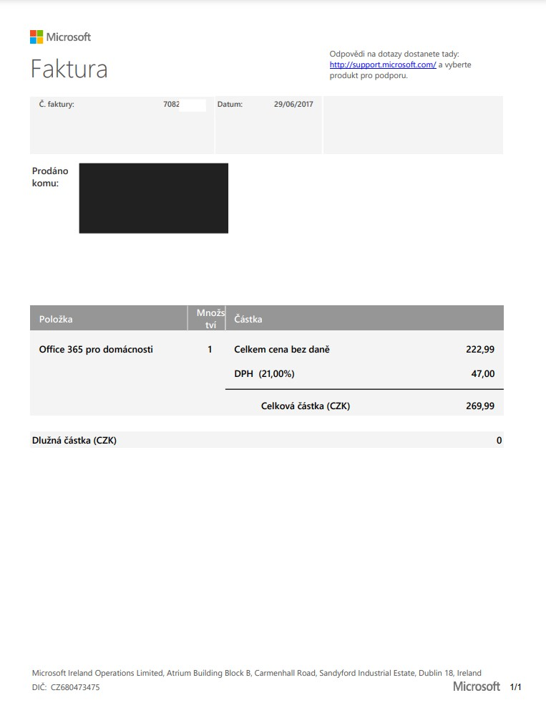

Příloha 2 Faktura Google
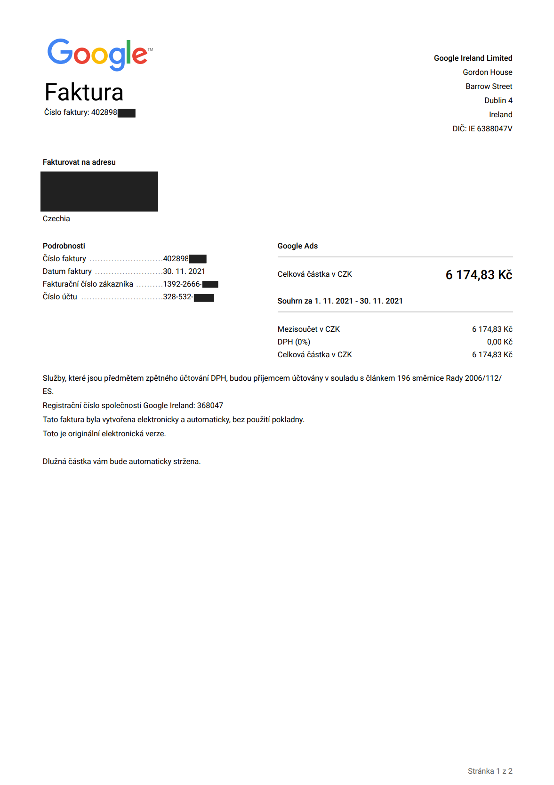

ANOTAČNÍ ZÁZNAM

AUTOR | Bc. Jiří Janošek
Studijní program/obor/specializace | Specializace Mezinárodní Marketing
NÁZEV PRÁCE | Headquarters-subsidiary relationship: Analýza českých poboček amerických nadnárodních firem v oboru informačních technologií
VEDOUCÍ PRÁCE | doc. Ing. Pavel Štrach, Ph.D. et Ph.D.
KATEDRA | KMM - Katedra marketingu a managementu | ROK ODEVZDÁNÍ | 2021
POČET STRAN | 85
POČET OBRÁZKŮ | 16
POČET TABULEK | 7
POČET PŘÍLOH | 2
STRUČNÝ POPIS | Tato diplomová práce se zabývá analýzou vztahu mezi centrálou a pobočkou v IT nadnárodních firmách, které pochází ze Spojených států amerických a mají pobočku v České republice. Cílem práce je prozkoumání situace v současnosti u společností Microsoft a Google (Alphabet), definovat, jak fungují jejich vztahy mezi centrálou a pobočkou a obě společnosti navzájem porovnat tak, aby došlo k identifikaci dobré praxe a rozdílů v přístupech těchto společností. Stanovený cíl byl naplněn analýzou literárních zdrojů a zpracováním dostupných dat a informací. Výsledky této práce mohou sloužit jako inspirace pro manažery zahraničních firem, které uvažují o vstup na český trh, případně jako zdroj jiných výzkumných prací.
KLÍČOVÁ SLOVA | Centrála, pobočka, nadnárodní společnost, mezinárodní management, Spojené státy americké, Česká republika
ANNOTATION

AUTHOR | Bc. Jiří Janošek
FIELD | Specialization International Marketing
THESIS TITLE | Headquarters-subsidiary relationship: Analysis of czech subsidiaries of american multinational companies in the field of information technology
SUPERVISOR | doc. Ing. Pavel Štrach, Ph.D. et Ph.D.
DEPARTMENT | KMM - Department of Marketing and Management | YEAR | 2021
NUMBER OF PAGES | 85
NUMBER OF PICTURES | 16
NUMBER OF TABLES | 7
NUMBER OF APPENDICES | 2
SUMMARY | This thesis deals with the analysis of the relationship between the headquarters and the subsidiary in IT multinational firms that originate from the United States and have a subsidiary in the Czech Republic. The aim of the thesis is to examine the current situation of Microsoft and Google (Alphabet), to define how their headquarters-branch relationships work and to compare the two companies with each other in order to identify good practices and differences in their approaches. The stated objective was met by analysing literature sources and processing available data and information. The results of this work can serve as an inspiration for managers of foreign companies considering entering the Czech market or as a source of other research works.
KEY WORDS | Headquarters, subsidiary, multinational company, international management, United States of America, Czech Republic

Internal Revenue Service, státní organizací, která se zabývá daňovými a finančními záležitostmi v USA, pozn. autora
IoT zařízení – Internet of Things (Internet věcí) zařízení je schopno odesílat a přijímat data přes internet (HCL TECHNOLOGIES, 2021)

